,Vremenska pratika

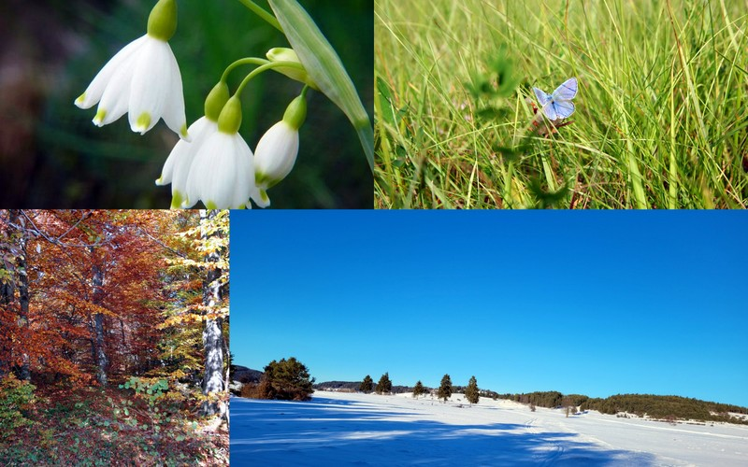

za navadno leto 2023

Vremenska pratika 2023
Zbral in priredil: Mag. Dušan Kaplan
Oblikovanje: SMGŠ
Tisk: Srednja medijska in grafična šola Ljubljana
Naklada: 100 izvodov
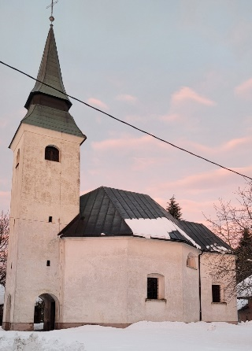
Bela nostalgija Blok

Izdajo Vremenske pratike je finančno omogočila Občina Bloke. Zanjo župan Jože Doles. Nekaj sredstev je prispevalo tudi podjetje Fragmat z Blok. Vsem iskrena hvala.
Na Blokah, decembra 2022.

Bloke! Slovenski Tibet
To je domovina Bloškega smučarja, bloških sm'či in starodavnega bloškega smučanja.
V vasi Vrh je bil doma junak Martin Krpan. To je tisti Levstikov junak, ki je premagal Brdavsa na Dunaju.
V vasi Studenec je bil rojen Gregor Kraškovič, po domače Storžev Gregor, ki je na Dunaju prvi v tedanji Avstro Ogrski poletel z balonom davnega leta 1789.
Na Blokah so leta 1934 v nekdanji Kraljevini Jugoslaviji osnovali Letalsko jadralno šolo. V njej so se šolali piloti našega letalstva, Ludvik Starič, leteči Kranjec, Borišek in še mnogi drugi.
Tod so se v predrimskem obdobju naselili Japodi, eno od ilirskih plemen in se pomešalo s takratnimi domačini. Ti so se potem pomešali še s prodirajočimi Rimljani in Bloke so postale vzhodni rob rimskega imperija. Blizu vasi Benete so ostanki rimskega zapornega zidu (Claustra Alpinum Juliarum). Imperij je varoval pred vdori barbarov. Tu nekje naj bi stalo tudi glavno mesto Japodov Metulum.
Mnogi se Blok spominjamo tudi po 'orožnih vajah', smučarski tekači pa po znamenitih bloških tekih, smučarski tekaški prireditvi v spomin starodavnemu bloškemu smučarju.
Kako pridete na Bloke? Sem vodi več cest. Poglejmo dve. Če greste po avtocesti iz Ljubljane, zavijte ven na Uncu. Potem se usmerite proti Cerknici in naprej proti Ribnici. V vasi Bloška polica se držite levo. Ne bo težko.
Še tri kilometre in pred vami se razgrne planota dolga dobrih dvanajst kilometrov, široka kakšnih šest kilometrov, na nadmorski višini med 750 m in 850 m. Griček do hribčka, kot bi se nekoč tod igrali velikani. Vmes nekaj njiv, senožeti pa skoraj zarasel log. Droben potoček, ki se pojavi od nikoder in spet izgine nekje v visoki travi. Kras pač. Vsenaokrog pa skrivnostni notranjski gozdovi, ki šumijo v vetru. Tod je doma rezka burja, ki reže do kosti. Tista burja, ki kot za šalo prenaša sneg z enega konca vasi na drugi konec, kot bi s starko zimo plesala veliki valček.
Tam za vasico Volčje, pod hribom poraslim z gozdom, Ogrnikom, je jezerce. Skrito med smrekami tiho počiva in vabi poleti na osvežitev v njem, pozimi pa na drsanje. Takoj vam povem, da kopanje ni za zmrznjene ljudi, da me ne boste potem oštevali, da sem kaj zatajil. Ogrnik je najbrž zelo star saj domačini takole pravijo: »Ta je pa star kot Ogrnik«.
Prva pot, po avtocesti, je hitra. Če pa ste malo romantični in želite med potjo videti še kaj drugega, kot neskončne kolone tovornjakov, vam priporočam cesto proti Kočevju. Tam, skoraj na koncu Velikih Lašč, vas cestna tabla usmeri desno proti Novi vasi. Po nekaj kilometrih se morate odločiti, ali boste šli levo preko sv. Gregorja na Sodražico in od tod proti Blokam. Lahko pa zavijete desno, čez Malo Slevico in po zaviti cesti na Karlovico. Od tod pa se po dolini sedmih žag, ki so obratovale še pred leti, čez Lužarjev breg polagoma vzpnete na Bloke. Do jezera je potem le še kakšen kilometer ali dva.
Kaj pa druge poti?
Meni je najbolj všeč 'moja cesta' na Bloke, ker sem po njej vozim skoraj sam. Na Škofljici zapeljem na kočevsko cesto. Kmalu za Turjakom, na Rašici, rojstnem kraju Primoža Trubarja, zavijem ostro desno proti vasi Rob. Po nekaj kilometrih, v vasi Knej, zavijem levo proti Podsmreki, (Stritarjev rojstni kraj) ter po slikoviti cesti naprej čez Karlovico in Lužarjev breg na Bloke. Slabo uro boste rabili.
Omenjeni poti in kraji sta kar malo od rok. Če ne veste kam v pustem nedeljskem popoldnevu, vas vabim v ta konec neokrnjene narave.
Če me ne boste tožili okrog vam povem še tole. Na Blokah sem preživel svoja mlada leta. Živeli smo skromno, a je bilo vseeno lepo. S seboj v svet sem z Blok odnesel moj edini zaklad, bloško govorico. Prvi hip se ta sliši skoraj malce robato, če pa pozorno prisluhnete zazveni kot pesem burje, ki se prelije v potok poln iskrivih, šegavih besed, kot bi jih pravkar napisal sam Trubar.
'Na Blokah je lepo', pavi slogan Turističnega društva Bloke.
Pridite.
Še malo sanjarjenja z zvezdami
Za opazovanje neba so Bloke kot nalašč. Semkaj vabijo čist zrak, mir in odprto nebo. Vsakič ko se ozrem v večerno nebo, me prevzame veličastna neskončnost Univerzuma. Zvezde, planeti, galaksije, asteroidi, kometi, mnogoteri dogodki, ki se dogajajo v neskončnih prostranstvih so čudoviti. Svetloba, večne spremembe in neprestano gibaje nebesnih teles (*), so tista stvar na nebu, ki vedno sproti navdušuje.
Ob pogledu na vsa ta prostranstva postanem majhen. Počutim se kot droben prahec na prahcu v vesolju. Ta, drugi prahec, je naša Zemlja. Samo poglejte to lepotico našega osončja v naslednjih slikah. Dragocena je. Ta trenutek je naš edini dom v vesolju. Vse njene danosti, bogastvo in lepote so znali naši predniki prav po božje častiti.
Zrasel sem na kmetih. Leto in dan smo preživljali ob skrbi za njivo, na kateri je rastel kruh. 'Ta dolga njiva je kot mlado dekle, ki čaka snubca', mi je nagajivo rekel dedek.
Za vasjo teče potok. Nekaj rib je še v njem in kakšen potočni rak. In še vedno biserno čista voda. Sklonim se in pijem. Na spodnjem bregu je log in za onim ovinkom se skriva močvirje. Stotero žabjih glasov se spomladi in poleti oglaša v njem, kot ubran filharmonični orkester. Skrita stečina v travi me vodi v gozd. Gozd! Ta čudovita harmonija dreves, rastlin, živali, sonca in senc mi znova vrača moč za prenašanje tegob današnjega dne.
Na robu vasi je vrsta macesnov. Sosedova teta Angela jih je posadila, da bomo vnuki imeli lep spomin nanjo. Celo leto me bogatijo s svojo lepoto, tihim šumenjem v vetru in v pozni jeseni, ko se osujejo, napovedo kaj bo s snegom. Veter se zaganja vanje, a vzdržijo. Trdno stoje na zemlji in kljubujejo, vetru, mrazu in človeku.
Kot eliksir življenja je lepota naše zemlje. In zraven štejem še dediščino ljudskih modrosti ter izkušenj naših dedov nastalih v stoletjih. Pripovedujejo o delu, življenju, o rojstvu in smrti, veselju in žalosti. To me vsako leto znova 'vabi' k pisanju Pratike.
Pogosto me vprašajo, ali modrosti ljudskega izročila še držijo? Težko mi je odgovoriti. No! Nekaj jih še vedno drži, kot bi hotele kljubovati spremembam, ki jih naravi povzroča človek s svojim pohlepom, pogoltnostjo in brezobzirnimi posegi vanjo. In! Veste kaj? Tudi če ne držijo več, so to izkušnje naših prednikov spletene v čudovite verze, modrosti. Kažejo nam neizmerno lepoto slovenskega jezika. Neprecenljiv dokaz bistrosti in umnosti naših dedov so.
Kaj pa danes? Ko grem danes mimo kupov odpadkov, smeti, ko vidim neusmiljeno izčrpavanje zemeljskih bogastev, sem žalosten. Med nami so ljudje, ki so za denar in oblast pripravljeni pogubiti vse, celo nekaj tako izjemnega, kot je 'Lepotica vesolja - Zemlja'. In vreme s svojimi skrajnimi pojavi nam kaže še nekaj. Skrajni čas je za novo spoštljivo ravnanje z Zemljo po vzoru naši dedov. Združimo moči vsi dobro misleči ljudje in se uprimo pohlepu današnjih nenasitnih bogatinov.
Mag. Dušan Kaplan
*(Bralcem Pratike priporočam branje knjige Stephena Hawkinga ' Kratki odgovori na temeljna vprašanja', kjer bodo našli odgovore še na nekatera druga vprašanja s tega področja).
Lepotica vesolja - Zemlja.
Ta fotografija me vedno znova očara. Ne zamerite mi, da jo vedno znova pokažem v pratiki. Prepričan sem, da bo navdušila tudi vas. Posnetek vzhajajoče Zemlje na temnem nebu vesolja je veličasten.
Astronavti Apolla 8, Borman, Lowell in Anders so jo takole videli vzhajati nad obzorjem na božični večer 24. decembra 1968. Vzhajajoča Zemlja je bila prvovrstno presenečenje. Pogled nanjo je poplačal ves trud odprave in povedal, na kako čudovitem planetu smo. Prizori z Lune so postali skoraj drugotnega pomena.
Kljub vsem prizadevanjem znanstvenikov in raziskovalcev, v vesolju še nismo našli podobnega planeta pa jih je tam v globinah vesolja nešteto.
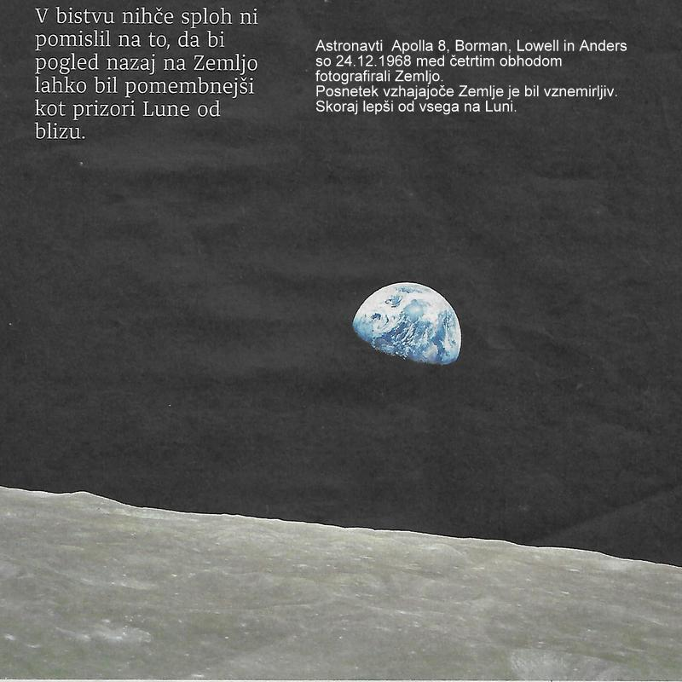
Nič ne bo škodilo, če poznamo še nekaj drugih astronomskih podatkov
Sonce in galaksija Rimska cesta.
O dogajanjih v vesolju še vedno vemo malo. Človeštvo bo moralo na področju znanosti in tehnike močno strniti vrste, da bomo začeli razumevati neskončne razdalje, fizikalne, kemične in druge procese v vesolju. Mnoga dogajanja na zemlji in v našem osončju, so povezana z kozmičnimi dogodki v naši galaksiji Rimski cesti in globinah vsemirja.
Pa poglejmo najprej v našo galaksijo Rimsko cesto. Nekaj milijard zvezd jo sestavlja. Premer naše Galaksije je okoli 100 000 svetlobnih let. Po vesolju hiti s hitrostjo 2,5 milijona km/h. V njenih, nam komaj razumljivih razdaljah, je skrito naše osončje in z njim zemlja.
Naše sonce je oddaljeno od njenega središča okoli 26 000 svetlobnih let. Sonce ne lebdi nepremično v galaksiji. Trenutno se naše osončje vrti na manjšem spiralnem pramenu galaksije Rimska cesta, med obema velikima spiralama zvezd Rimske ceste in sicer nekako v smeri proti ozvezdju Strelca, tam nekje med ozvezdjema Lire in Herkula. Skupaj s planeti, asteroidi in kometi se sonce giblje po galaksiji s hitrostjo približno 220 km/s in po spirali drsi proti robu galaksije. Za en obhod galaksije potrebuje 230 do 240 milijonov let. Ravnina kroženja po kateri se giblje ni ravna, ampak nekako valovi. Trenutno smo približno 55 svetlobnih let nad ravnino kroženja. Od nje se bo oddaljevalo še kakšnih pet svetlobnih let po paraboli s kotom šestdeset stopinj.
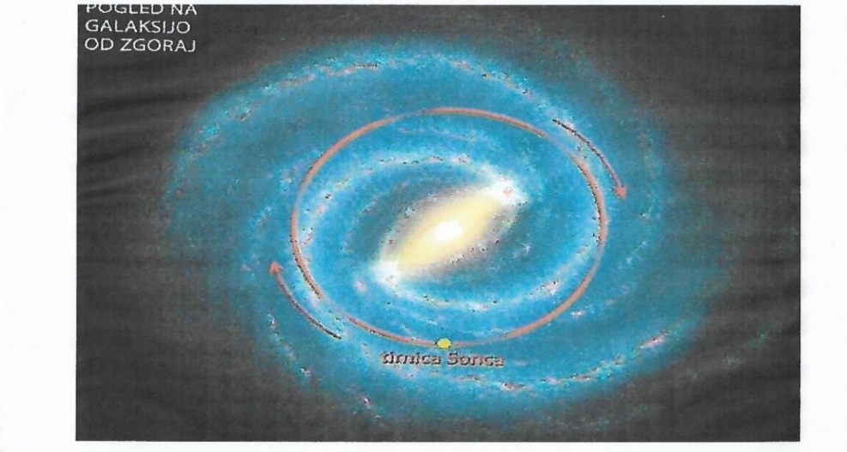
Še nekaj drobcev o sončevem 'življenju', ki ga mi bolj poznamo kot sončne pege in sončev veter. Oba pojava valovita od minimuma do maksimuma v ciklih dolgih približno enajst do dvanajst let. Letos (2023) se bo ta cikel začel vzpenjati iz minimuma v letošnjem letu proti maksimumu in ga dosegel okrog leta 2031 (2032). Intenzivnost sončnih peg močno vpliva na življenje na zemlji in s tem tudi na vreme. Vroča poletja in ostre zime pogosto sledijo moči sončevih peg in vetra.
Na naslednji sliki lahko vidimo posnetek sončevih peg in primerjavo velikosti le teh z Zemljo. Temna sredina pege ima temperaturo 'samo' 4000 stopinj C. Svetlejša okolica pa 5000 stopinj. Sončeve pege so območja izredno močnih magnetnih polj.
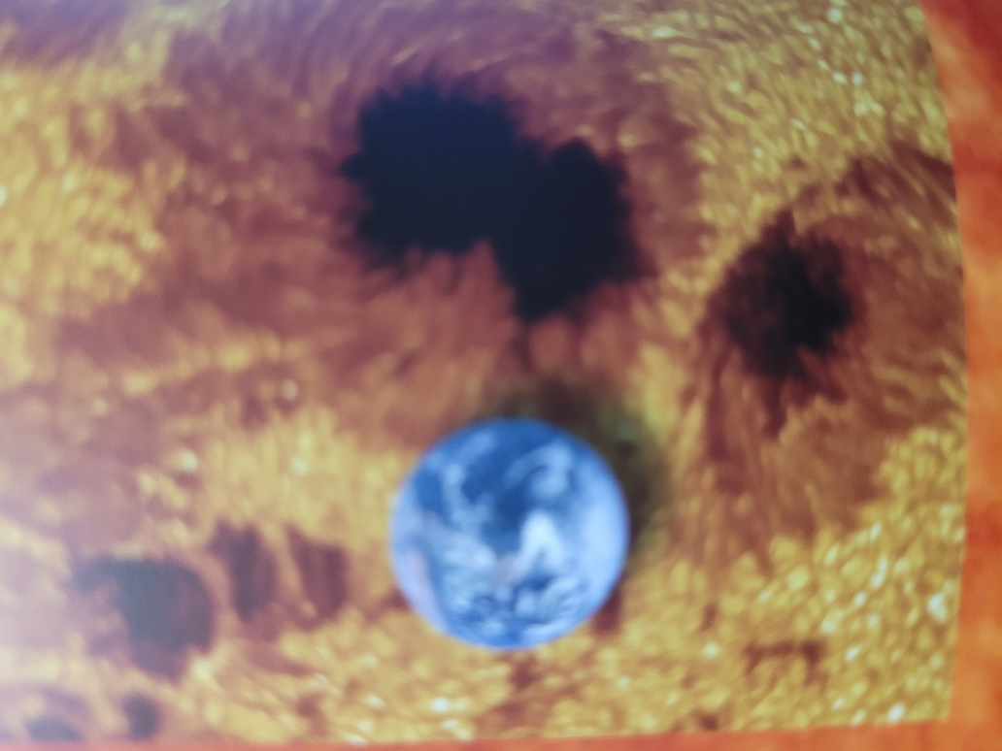
Sončeve pege in primerjava velikosti peg z velikostjo Zemlje.
Sončeve pege. V peklenskem ognju sončevega jedra se jedra atomov vodika zlivajo v jedra helija. Ob tem se sprošča neznanska energija, ki prebije sončevo površino in seva v vesoljski prostor v obliki svetlobe, toplote in številnih drugih oblikah. Svetlobo in toploto občutimo na Zemlji vsak hip. Druga sevanja in njihove vplive lahko zaznamo le s posebnimi inštrumenti. Z gotovostjo lahko trdimo, da mnoga od teh sevanj vplivajo tudi na zračno maso Zemlje, kar vpliva tudi vreme na zemlji.
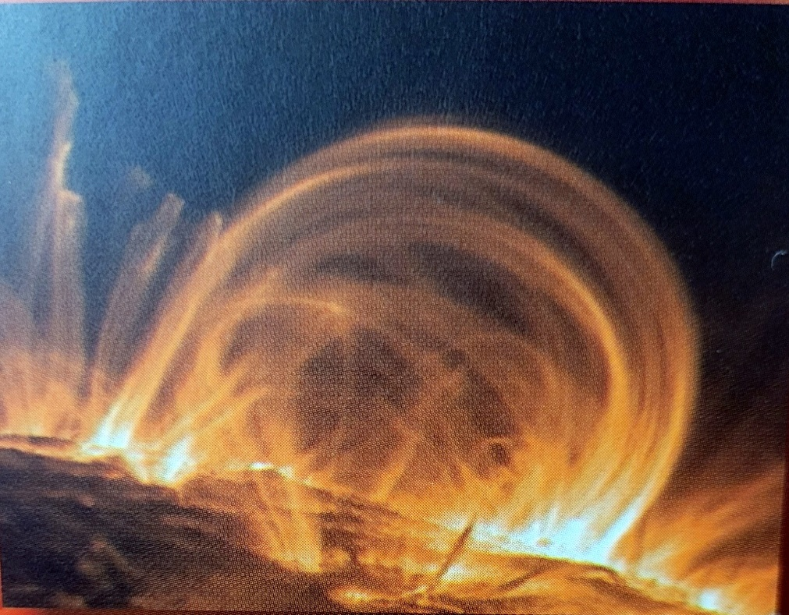
Izbruhi plinov se širijo v vesolje
Sončev veter imenujemo izbruhe plinov (protuberance), ki jih bruha Sonce in se raztezajo vzdolž velikanskih silnic magnetnega polja, ki obdaja našo zvezdo. Magnetne silnice bruhnejo iz notranjosti in en del jih pade spet nazaj, del pa se jih s sevanjem zgubi v vesolju. V sončevi notranjosti se dogajajo jedrski procesi. Pri tem se sprošča velikanska energija in silna magnetna polja povzročajo eksplozije, ki so močnejše od 100 milijard atomskih bomb. Eksplozije s temperaturo več kot 10 milijonov stopinj C, se širijo v vesolje kot sevanje in oblaki plinov.
Na vreme v 2023 bodo vplivali tudi oceanski tokovi
Oceanski tokovi.
V masah Tihega oceana se tvorijo trije tokovi. V ekvatorialnih predelih Tihega oceana se njegova velikanska vodna masa v vročem poletju močno segreje. Nekje v jeseni se ta začne premikati proti Južni Ameriki v obliki ekvatorialnega toka imenovan El Ninjo . Tam nekje okrog božiča (od tod njegovo ime fantek, 'božiček'), bomo pozorno spremljali kako močan bo El Ninjo in kdaj se bo dotaknil Južne Amerike. Ob njej ta masa zdrsne proti severu, kjer se pomeša s hladnejšimi severnimi vodami in preoblikuje v tok El Ninja (punčka, božička). Ta potem 'teče' po severnem delu Tihega oceana in se ob azijski obali prelije v Indijski ocean.
Ohlajen evrazijski kontinent s Sibirijo in Himalajo ima močan vpliv na velikanske vodne mase Tihega oceana. Posledice mešanja azijskega kontinenta in toka El Ninje, poznamo so monsunski orkani, tropsko deževje, poplave in drugo.
Tok se vrti po Indijskem oceanu do Afrike, zavije okoli nje in se 'sreča' s tokovi ekvatorialnega Atlantika. Pretakanje vodnih mas se ne konča tukaj. Ob severnih afriških obalah se dotakne toplih mas Zalivskega toka (tretji tok) in pozneje hladnih vodnih mas Atlantskega severnega dela. Slednji je nekako za celih osem stopinj hladnejši od ekvatorialnega in obliva severni del Evrope od zahoda. Ti tokovi se sicer ne mešajo docela med seboj, njihovi vplivi pa vseeno v mnogočem vplivajo na vreme po svetu in pri nas.
Človek. Gotovo pa na vreme močno vpliva tudi človek z onesnaževanjem okolja in brezobzirnim uničevanjem narave. Naši predniki so Naravo bolj spoštovali in častili. Vremenske izkušnje so nabirali stoletja. Malokdo med njimi je vedel za te ali one zračne mase, za gibanje morskih tokov in druge vplive. Ker pa so bili usodno odvisni od vremena, so izkušnje zapisali in jih v kleni slovenščini, iskrivih čudovitih verzih namenili sebi in nam. Spoštljivo jih ohranjajmo.
Luna
Preden se lotimo potepanja po koledarju preko vseh svetnikov, letnih časov, mojih osebnih vremenskih zapiskov in drugih podatkov, si poglejmo še našo zvesto spremljevalko Luno. Tesno je povezana z Zemljo. V neprestanem gibanju druga ob drugi sta neločljivi dvojčici. Vendar! Zadnji podatki opazovanj z vesoljske stacionarne postaje kažejo, da se luna počasi oddaljuje od zemlje. Kakšen centimeter na leto. Ne skrbite! Še dolgo bosta druga drugi v oporo in skupaj vplivali tudi na vreme in klimatske razmere na obeh planetih. Milijone let že gledata druga drugo z istim obrazom in ta ples bo trajal še nekaj milijard let. Sonce, ki vpliva na obe, bo čez kakšne štiri milijarde let postalo rdeča velikanka in ustavilo ta ples. Do tedaj pa veselo uživajmo ob večnem popotovanju obeh lepotic v vesolju in pogledu nanju. Zakaj nam luna kaže vedno isti obraz, me je nekoč vprašala vnukinja? Glavni krivec je sila gravitacije med zemljo in luno. Ta izčrpava vzajemno rotacijsko energijo. Na zemlji to najlažje opazimo ob plimi, oziroma ob oseki. Tudi zemlja ustvari neke vrste 'izboklino' (plimo) na luninem površju v velikosti malo manj kot dva kilometra (1828 m) na luni. Seveda vplivajo na našo Zemljo še druge sile kozmosa, vendar nam zadošča gravitacija.
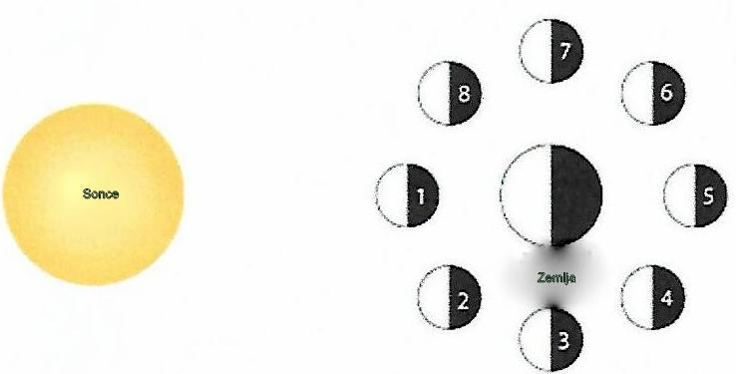
Luna prehaja v različne faze zaradi kroženja okrog zemlje (poglej skico). Ta pot traja 27,3 dneva. Cel lunin krog od mlaja pa do mlaja naslednji mesec pa 29,5 dneva. Ta dva dodatna dneva nastaneta zaradi njunih različnih hitrosti pri kroženju okoli sonca. Ta dva dodatna dneva potrebuje luna, da 'ujame' zemljo. Med tem ko luna konča en krog okoli zemlje, ta prepotuje okrog 72 420 milijonov kilometrov okoli sonca. Zemlja je tako skoraj 2,2 dneva hitrejša pri svojem potovanju okoli sonca v primerjavi z luno in hitrostjo njenega kroženja okoli zemlje. Na začetku kroga, ob mlaju, je luna tako blizu sonca, da zemlja ne more metati nanjo sence (faza 1 na skici). Luna je torej natanko med zemljo in soncem. V prvi četrtini kroženja (prvi krajec) raste okrog šest dni in je polovično osvetljena, v drugi četrtini zasije kot polna luna ali ščip in nato pada preko tretje četrtine, ki ji pravimo lunin ali zadnji krajec, nazaj do mlaja.
Kaj skriva Luna zadaj?«, me je vprašala nekoč vnukinja.
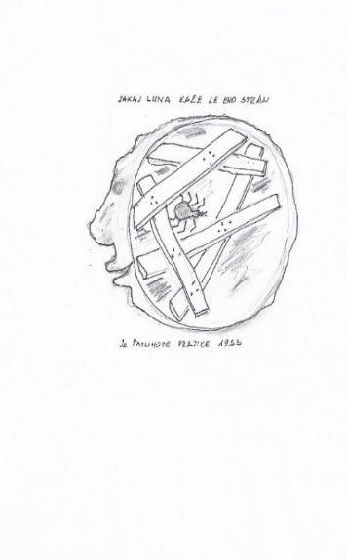
No, v Pavlihovi pratiki iz leta 1953 se je karikaturist z zadnjo stranjo lune takole pošalil. »Zadaj ni do kraja zgrajena. Ostala je zaplankana. Zato jo je sram in nam kaže raje le lepši prednji obraz; tega pa v štirih podobah, ščip, prvi in zadnji krajec ter mlaj«.

Dan naš vsakdanji
Poglejmo še kako se preliva svetloba v enem dnevu iz zore v dan in skozi mrak v noč. Diagram sem dobil v reviji Naše nebo, ki ga vsako leto skrbno pripravijo v Društvu matematikov, fizikov in astronomov Fakultete za matematiko in fiziko Univerze v Ljubljani. Diagram sem si drznil malo prirediti, da bi bil nam, običajnim bralcem, bolj razumljiv. Prepričan sem, da mi v uredništvu revije te predrznosti ne bodo zamerili.
Noč, zora, svetli del, dneva, mrak, zarja in spet noč si takole sledijo čez leto.
Kako pa se 'razteza' oziroma 'krči' dan v celotnem koledarskem letu. Priredil sem ga tako, da je svetli del dneva v sredini, obdajata pa ga zora zjutraj ter zarja in mrak zvečer. Podatki v njem veljajo za leto 2020. Naslednje leto bodo ti podatki malenkost drugačni (poglej efemeride za tisto leto), kar pa celotne slike ne spremeni dosti.
Kaj je mrak? Poznamo meščanski, navtični in astronomski mrak. Meščanska (navtična, astronomska) zora je čas (zjutraj) od trenutka ko sončevo središče doseže višino 6. st. (12 st. 18 st.) nad obzorjem Meščanski (navtični, astronomski) mrak je čas, ki preteče zvečer od sončevega zahoda do trenutka, ko se središče sonca spusti 6 st. (12 st. 18 st.) pod obzorje.
Dokler traja zora (meščanski mrak), lahko na prostem še beremo srednje velik tisk. Ko nastopi navtični mrak, so na nebu že vidne zvezde potrebne za navigacijo, hkrati pa je še viden horizont na morju. Ob koncu astronomskega mraka so na nebu vidne vse zvezde, ki jih vidimo s prostim očesom.
Dovolj astronomije! Vrnimo se v naš vsakdanjik na našo ljubo zemljo z zavedanjem, da smo le prahec na prahcu v vesolju.
Za nas, navadne ljudi, bo za začetek čisto dovolj, če bomo skrbno varovali ta prahec imenovan Zemlja, na tretjem tiru od sonca, ker je poseben. Na njem se je v milijardah let razvilo nekaj, česar drugod v vesolju še nismo odkrili – živa bitja in življenje. Skrbi me. Znamo ta čudež dovolj ceniti in varovati. Otepamo se z vojnami, sovraštvom, rasizmom,… ,svinjamo okolje kot, da je večno in nepokvarljivo. Lepše bo, če bomo občudovali ta čarobni, morda enkratni, dogodek vesolja.
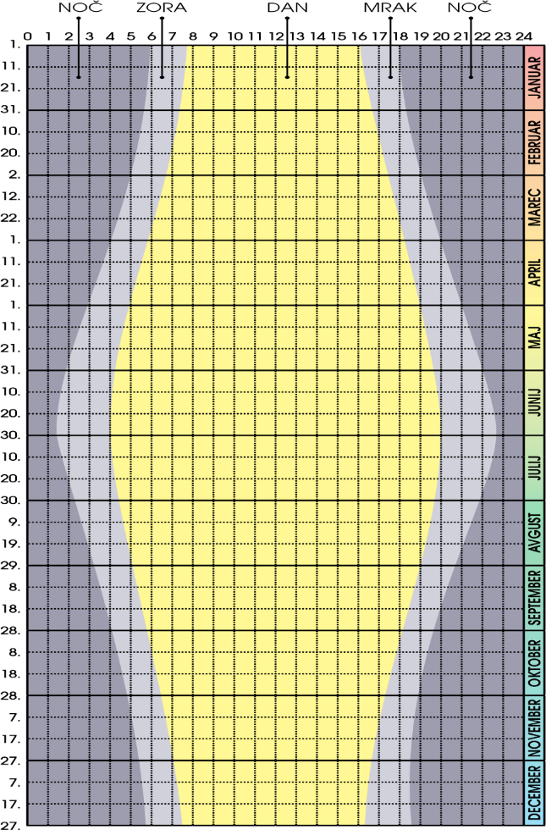

Prirejeni diagram dneva iz revije Naše nebo 2020; založba DMFA FM Univerze v Ljubljani
Nekaj koledarskih podatkov o letu 2023
Leto 2023 je navadno leto, ima 365 dni, začne se z nedeljo in konča z nedeljo. Vladar leta je Mars.
Letni časi!
Pomlad: Pomladni ekvinokcij - enakonočje bo v ponedeljek, 20. marca ob 22. uri 24 minut.
Poletje: Poletni solsticij bo v sredo, 21. junija ob 16. uri 58 minut.
Jesen: Jesenski ekvinokcij - enakonočje bo v soboto, 23. septembra ob 8. uri 50 minut.
Zima: Zimski solsticij bo v petek, 22. decembra ob 4. uri in 27 minut.
Poletni čas, ko premaknemo urne kazalce za eno uro nazaj, bo v noči na zadnjo nedeljo v marcu (26. marca).
Na srednjeevropski čas pa se vrnemo zadnjo nedeljo v oktobru
(29. oktobra), ko vrnemo urne kazalce za eno uro nazaj v sončni čas.
Državni prazniki
Novo leto nedelja 1. in ponedeljek 2. januar
Prešernov dan, kulturni praznik: sreda, 8. februar
Dan upora proti okupatorju: četrtek, 27. april
Praznik dela: ponedeljek, 1. maj in torek, 2. maj.
Dan državnosti: nedelja, 25. junij
Dan reformacije: torek, 31. oktober
Dan spomina na mrtve: sreda, 1.november
Dan samostojnosti in enotnosti: torek, 26. december.
Državni prazniki, ki niso dela prosti
8. 6. rojstni dan Primoža Trubarja; 17. 8. združitev prekmurskih Slovencev z matičnim narodom; 15. 9. vrnitev Primorske k matični domovini; 25. 10. dan suverenosti; 23. 11. dan Rudolfa Maistra.
Nekateri tradicionalni prazniki
Svečnica: četrtek, 2. februar
Velika noč: nedelja 9. april
Velikonočni ponedeljek: 10. april
Binkošti: nedelja 28. maja
Telovo: četrtek 8, junij
Veliki šmaren: nedelja, 15. avgust
Prva adventna nedelja, 3. decembra
Božič: ponedeljek, 25. decembra

O letnih časih so naši predniki rekli!
Več je vredno eno poletje kot sto zim.
Spomladi velja, sto voz dežja, en voz blata,
Jeseni pa, en voz dežja sto voz blata.
Februarja gre sonce z gora v dolino, novembra pa z ravnine v goro.
Kako kratka je noč ob svetem Vidu (15. jun.)
O svetem Vidi se skozi noč vidi,
če se stegneš v dan dregneš,
če se skrčiš ob dan trčiš.
Najdaljše noči so po sveti Luciji!
Lucija krati dan, to ve vsak faran.
Pa še nekaj šaljivih iz ljudske zakladnice!
Če je pust oblačen, kmet bo ajde lačen, fižol pa dobro obrodil.
Na binkoštno nedeljo se moraš z roso umiti, da ne boš imel lišajev po obrazu.
Hude nevihte ne trajajo dolgo
Kakor Jakob dopoldne vremeni, tako bo pred božičem,
In kakor popoldne bo, tako na božični dan bo.
Če je do Urše lepo, še lene babe nasti'l dobo.
Kar boš delal na novega leta dan, delal boš cel let' in dan.
Raje vidim svečana volka na polju kot v srajci moža za steno.
Še tole zanimivost preberite
Zakaj praznujemo novo leto sredi zime? Takole je bilo, pravijo. Vzrok tiči v smešnem delu zelo resne znanosti, v zgodovini. V starem Rimu so običajno praznovali novo leto spomladi, v začetku marca. Prazniki, marčne ide, so trajali več dni. Takrat so opravili tudi volitve na pomembnejše položaje v rimski upravi. Seveda ni šlo brez političnih igric. Zgodilo se je na nek nenavadno topel januar. V neki manjši obrobni stranki so trdili, da je že pomlad in čas za volitve. Od neučakanosti, da bi vsilili senatu prav svojega konzula, je skupina pretkanih senatorjev, izkoristila nepozornost drugih senatorjev in že v začetku januarja opravila volitve ter izvolila svojega konzula. Volitve so potrdili. Tako je ta politična spletka prestavila začetek novega leta na začetek januarja. Kasneje so k novoletnim praznovanjem dodali še nekatere krščanske praznike. Tako je ostalo do današnjih dni.

Kdaj praznujejo novo leto drugod po svetu!
Pravoslavni koledar:
Božič: sobota, 7. 1. 2023
Novo leto: sobota 14. 1. 2023
Budisti bodo letos praznovali leto 2566.
Po berberskem koledarju bo letos nastopilo leto 2972.
Po koptski ortodoksni cerkvi bo novo leto 11. septembra štelo 1739 let.
Po armenskem koledarju bodo šteli leto 1471.
Po koledarju Nanakšahi, ki ga uporabljajo Sikhi v Indiji, bodo 14. marca praznovali začetek leta 554.
Po kitajskem koledarju, se bo novo leto začelo ob mlaju 20. januarja 2023 v znamenju zajca in sicer v elementu voda (negativna).
Upam, da vas ne bo motilo nekaj besed s področja astrologije.
Takole na kitajskem opisujejo prihajajoče leto. Tudi njihovo leto pozna dvanajst mesecev, tako kot naš koledar. Poznajo tudi živalski krog (astrološki zodiakalni krog), seveda z živalmi iz njihovega sveta. Pri nas pripisujemo lastnosti posameznih živali ljudem rojenim v nekem mesecu in njegovemu znamenju. Za razliko od evropskega pripisuje kitajski koledar posamezne lastnosti živali celemu letu. Njihovo pojmovanje leta in letih časov je zanimivo. V vseh stvareh lahko najdemo nekaj dobrega pravijo, zato slikovito sledijo misli o povezovanju narave s človekovo dušo.
Leto 2023 bo po kitajskem koledarju leto (vodnega) ZAJCA. Kakšno leto obeta Zajec? Ta je nagnjen k neracionalnim strahovom in se zato pogosto zapre pred drugimi ljudmi v osamo. Občasno potrebuje nekaj spodbude. Ker je močno intuitiven in občutljiv, pogosto si nakoplje mnogo skrbi in težav drugih ljudi ter zaradi tega močno trpi.
Zajci so zmerni, mirni, tihi in uglajeni. Radi vedo za skrivnosti, nikoli pa jih ne izdajo. Zajci so intuitivni, jasnovidni, občutljivi in ustvarjalni, zato jih štejemo za imenitne svetovalce. Pripisujejo jim tudi sposobnosti jasnovidcev. Krasi jih zgovornost, besedna uglajenost, imajo dober okus in smisel za slog. Zelo jim je mar za soljudi. So pa osamljene duše, ki občutijo bolečino celega seta. Vedno si prizadevajo, da bi vse postavili na svoje mesto.
Zajci radi izražajo svoja čustva. Krutost in trpljenje jih zelo razburita. Radi igrajo pošteno igro, vendar radi kršijo pravila in so celo arogantni. Sami se zelo cenijo in imajo se za boljše od drugih. Radi živijo v mirnem, stalnem okolju.
Zajci so pozorni, nežni ljubimci. So zelo romantični in radi prisluhnejo ljubimčevim težavam in potrebam. So staromodni, včasih celo preveč krepostni. Hitro se ustrašijo, če je v zvezi preveč skrivnosti in napetosti.
Zajci slovijo po izbranem okusu, so dobri v poklicu, ki ga opravljajo z velikim občutkom za slog. Kot starši so čudovito mirni in prijazni, le včasih strogi. Otroke znajo spodbuditi k trdemu delu. Otroci jih obožujejo.
Sedaj pa je res dovolj!
Lotimo se vremenskih dogajanj za leto 2023

Kaj nam je obetala lanska Pratika (2022)
Potovanje po vremenskih dogodkih v prihajajočem letu 2023 začnimo s Pratiko za leto 2022. Za zadnji mesec leta 2022 napisano lani, leta 2021, je kazala takšno vreme:
Vse do božiča 2022 je kazala na nestanovitno in hladno vreme primerno letnemu času. Tudi znana ljudska vremenarja Martin in Lenart sta za december '22 kazala nestanovitno, hladno vreme z dežjem in snegom, vse do božiča.
Vendar bi prvi sneg bi utegnil priti že z Elizabeto (19.11), saj veste, da 'Elizabeta ne belem konju prijezdi’. Sledilo bo nekaj lepih dni. O mlaju pa bo spet nekaj padavin. Nekaj sneženih, nekaj deževnih. Po sredogorju bo sneg ostal. Nekaj snega nam obeta Barbara (4. 12). Potem pa se bo vreme umirilo.
Okoli božiča se bo močno shladilo s temperaturami tudi pod deset stopinj. Snežilo bo. Kar precej snega bo zapadlo. Tudi novoletni prazniki bodo hladni in sneženi. Januar 2023 bo precej vetroven mesec. Nekajkrat nam bo nagajal sneg pomešan z dežjem in poledico.
Močan mraz nam bo prinesla Svečnica. Precej snega bo padlo v februarju 2023. Zima se bo potem zavlekla tja do sredine marca, ali kot pravimo čebelarji do sv. Jožefa.
Pusto in hladno pa bo ostalo še tudi do sredine aprila. Še Gala (15. 10.) bom omenil, čeprav na njegove napovedi ne dam kaj dosti. Tudi na Jakobove ne. Gal nam je kazal suho in vroče leto 2023. Bolj verjamem, da bo poletje mokro. Saj veste! Ljudsko izročilo večkrat gradi na nsprotjih.
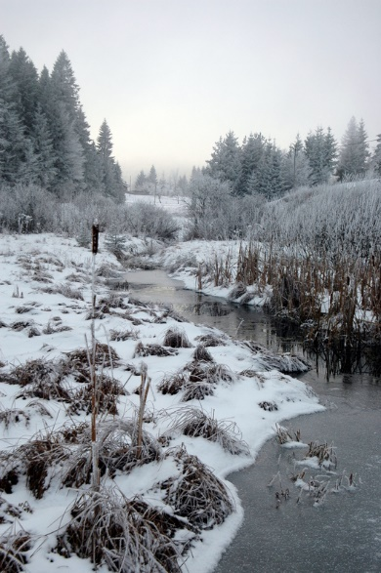
Bloščica pri Veselovem malnu

ZIMA 2022

Zimski meseci so: DECEMBER – GRUDEN
JANUAR – PROSINEC
FEBRUAR – SVEČAN

Zima se po ljudskem izročilu prične že v adventu z zimskimi napovedovalci Elizabeto, Cecilijo, Klemnom, Ivanom, Katarino in Andrejem, čeprav se astronomska začne šele 21. ali 22. decembra (glej astronomske podatke za posamezno leto!), ko sonce vstopi v znamenje Kozoroga. Advent traja letos od 28. 11. do božiča, 25. 12. Od Lucije do božiča so dnevi najkrajši. Dan traja le 8 ur in 55 minut. December je v ljudskem izročilu praznični mesec. Kot prvi zimski mesec je vreden posebne pozornosti. Vreme tega meseca kaže sliko tja do julija v prihodnjem letu. Na nebu so v zgornji kulminaciji ozvezdja Kasiopeja, Andromeda, Trikotnik in Kit, v spodnji kulminaciji pa Zmaj in veliki medved. Nad vsemi pa kraljuje veliki lovec Orion, in to skoraj vso noč.
Ljudske modrosti o zimi
▶ Če z rilcem ne rije, pa z repom opleta.
▶ Zima je bela kot golob, pa volčjih zob.
▶ Zima in gospoda (oblast) nič ne podarita.
▶ Zima, birič in smrt nič ne podarijo.
▶ Zimska odjuga in fantovska obljuba nič ne veljata.
▶ Pozimi otrokom češnje obljubljamo.
▶ Zima rada z repom bije, če dolgo sonce sije.
Z dedkom sva se stiskala k peči. Prižgal je pipo in pravil: »Zima doseže svoj vrh šesti dan v prosincu, za svete tri kralje. Se še spomniš: ‘Kralji se vrnejo, zimo obrnejo'. Kot je običajno v ljudski izkušnji, nam zima v splošnem kaže, kakšno bo poletje. V ljudskem izročilu pogosto sklepamo po nasprotjih, ki kar dobro držijo. Recimo: Topla jesen, pozna pomlad. Ostra zima, pozna pomlad. Huda zima, vroče poletje in podobno.«
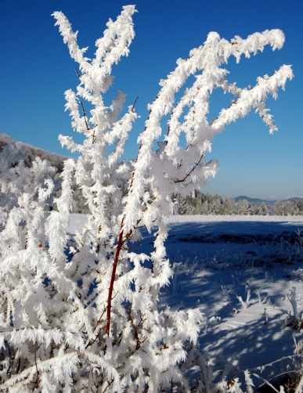
Za Ogrnikom

DECEMBER – Gruden
Stara slovenska imena za december so: dvanajstnik, ranozimen, kolednjak, veliki božičnik, srežovec, grudnik, veliki božičnik.
Ime december izhaja iz latinske besede »decem« – deset, ker je bil to deseti mesec po rimskem koledarju.

▶ Prvi teden v adventu huda zima, osem tednov ne odkima (do svečnice).
▶ Grom in blisk v zimskih kvatrih, huda zima bo pri vratih.
▶ Če se grudna dosti bliska in grmi, drugo leto vetrov dosti buči.
Vetrovi, viharji
▶ Če ta mesec grmi, prihodnje leto viharje rodi.

Dobra letina bo …
▶ Grudna mraz in sneg, žita dosti prek in prek.
▶ Če na zmrzlo zemljo sneg zapade, snopi bodo kakor klade.

Kakšno bo prihodnje leto
▶ Grudna suh veter piska, poleti po suhi pomladi suša pritiska.
▶ Kadar v adventu jug hladi, drugo leto dosti sadja rodi.
▶ Konec grudna huda zima, veter brije, hudo leto oznanjuje.
Mraz bo v januarju
▶ Če se zmrzlina grudna ne odtaja, prosinca še hujši mraz prihaja.
▶ Prvi teden v adventu huda zima, osem tednov ne odkima (do svečnice).
▶ Grom in blisk v zimskih kvatrih, huda zima bo pri vratih.
▶ Če se grudna dosti bliska in grmi, drugo leto vetrov dosti buči.
Vetrovi, viharji
▶ Če ta mesec grmi, prihodnje leto viharje rodi.

Dobra letina bo …
▶ Grudna mraz in sneg, žita dosti prek in prek.
▶ Če na zmrzlo zemljo sneg zapade, snopi bodo kakor klade.

Kakšno bo prihodnje leto
▶ Grudna suh veter piska, poleti po suhi pomladi suša pritiska.
▶ Kadar v adventu jug hladi, drugo leto dosti sadja rodi.
▶ Konec grudna huda zima, veter brije, hudo leto oznanjuje.
Mraz bo v januarju
▶ Če se zmrzlina grudna ne odtaja, prosinca še hujši mraz prihaja.
▶ Prvi teden v adventu huda zima, osem tednov ne odkima (do svečnice).
▶ Grom in blisk v zimskih kvatrih, huda zima bo pri vratih.
▶ Če se grudna dosti bliska in grmi, drugo leto vetrov dosti buči.
Vetrovi, viharji
▶ Če ta mesec grmi, prihodnje leto viharje rodi.

Dobra letina bo …
▶ Grudna mraz in sneg, žita dosti prek in prek.
▶ Če na zmrzlo zemljo sneg zapade, snopi bodo kakor klade.

Kakšno bo prihodnje leto
▶ Grudna suh veter piska, poleti po suhi pomladi suša pritiska.
▶ Kadar v adventu jug hladi, drugo leto dosti sadja rodi.
▶ Konec grudna huda zima, veter brije, hudo leto oznanjuje.
Mraz bo v januarju
▶ Če se zmrzlina grudna ne odtaja, prosinca še hujši mraz prihaja.

Vremenski obeti po dnevih za
december 2022
4. _{december} Barbara

Napove, koliko bo snega v prihajajoči zimi
▶ Če je prvi teden v adventu mraz, trajal bo ves zimski čas.
▶ Če se vidi na Barbaro strnišče na njivi, se bo videlo celo zimo (ker bo malo snega).
Ščip bo nastopil v četrtek 8. decembra ob 05:09. uri.
Vremenski obeti: Viharno vreme na je prinesla Barbara. Burja in krivec bosta gospodarila prvi teden v adventu. Snežilo bo do nižin. Kar precej snega bo zametlo. Letošnja zima bo bolj mokra in snežena kot zime zadnjih let.

13. _{december} Lucija
Napoveduje povprečno vreme po mesecih in s tem tudi, kakšno bo vreme prihodnje leto.
▶ Lucija krati dan, to ve vsak faran.
▶ Dnevi od Lucije do božičnega dne (od 13. do 25. 12.) vreme vseh mesecev oznane.
Zadnji krajec bo nastopil v soboto 16. decembra ob 09:59. uri.
Vremenski obeti: Viharno vreme in dež pomešan s snegom, bo držalo vse do božiča.
21. _{december} Tomaž
▶ Ta dan sedi vsak mož doma, ne hodi dalje, kot se govno zvalja.
Mlaj bo nastopil 23. decembra ob 11:17. uri.
Vremenski obeti: Zapihal bo mrzel veter. Burja in krivec bosta lepšala božična pričakovanja. Vse kaže, da bodo v prihodnjem letu pihali pretežno severni in vzhodni vetrovi. Prihodnje leto nas bo bolj prepihalo, kot smo bili vajeni zadnja leta.
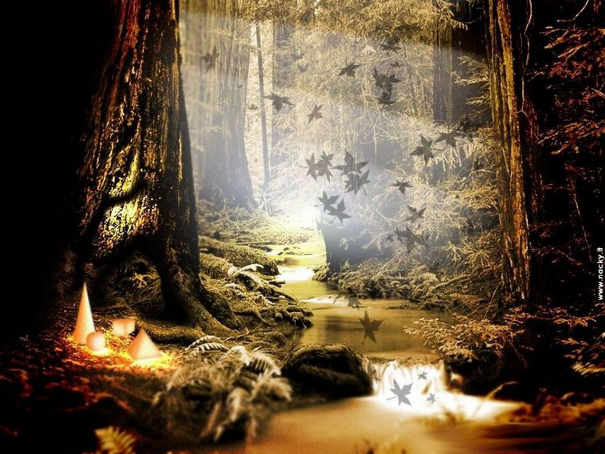

25. _{december} Božič

Vremenski obeti za to zimo
▶ Kolikor bliže božič mlaja, toliko hujši mraz prihaja.

▶ Polna luna okrog božiča južno nam zima zapriča.

Veter čez vse leto napove
▶ Kakršna sapa vleče na sveti večer, taka bo vlekla vse leto.
Mokro poletje bo
▶ Če na božič dežuje, prihodnje leto močo oznanjuje.

Ivje, ledene sveče obetajo …
▶ Kolikor ivja se o božiču na vejah blesti, toliko sadja prihodnje leto dozori.
▶ Če o božiču led visi raz veje, velika noč se v soncu smeje.

Zelen božič
▶ O božiču zeleno, za veliko noč sneženo.
▶ O božiču za steno (zunaj na soncu), o veliki noči za pečjo.
In še ena hudomušna o življenju iz ljudske zakladnice
▶ Dež in veter pred božičem koplje jamo rad mrličem.
Prvi krajec bo nastopil 30. decembra ob 02:22.
Vremenski obeti: Viharno vreme s snegom bo oznanilo novo leto 2023. Precej snega bo zamedlo. Tako bo držalo vse do sv. treh kraljev 6. januarja 2023, ko bo počasi zima začela izgubljati svojo moč. V prvem tednu prihodnjega leta bo dosegla svoj vrh.
V soboto 30 . decembra bomo stopili v novo leto 2023.
Zdravja, sreče in vsega dobrega v novem letu 2023 Vam želim!

Leto 2023
JANUAR – Prosinec 2023
Nekaj starih slovenskih imen zanj: prvnik, prosenec, zimec, snežnik, mali božičnjak, lednik. Danes ustaljeno ime januar je dobil po rimskem bogu Janusu, bogu vrat, bogu začetka in konca, označeval je prehod.

Zemlja je 3. januarja v najmanjši oddaljenosti od sonca. Hitrost 30,3 km/s. (Poglej efemeride za posamezno leto!). Dan traja 8 ur in 42 minut.
Na nebu je v zgornji kulminaciji ozvezdje Bika, v spodnji kulminaciji pa so Mali medved, Zmaj in Herkul.

Takole ga je napovedovala Katarina (25. 11. 2020). Ta dan je bilo mrzlo, priplesalo je nekaj snežink. Katarina pa po ljudski šegi pravi takole:
'Katarine dan ne laže, če po sebi Prosincu vreme kaže'.
Sveta Kata nam za januar napoveduje snežen, hladen mesec, poln mraza in zimskih nevšečnosti. Tako napoved je sicer nekoliko olajšal Gal (15. 10), ki je bil suh. Vendar nanj ne dam kaj dosti.
Ljudske modrosti o Prosincu
Trije kralji (6. januar)
Po ljudskem izročilu, zima svoj začetek šteje od prvih dni v adventu, za svete tri kralje pa doseže vrhunec. Začne se že prevešati proti pomladi, mi je povedal ded Matija.
▶ Takole pravi pregovor: Kralji se vrnejo, zimo obrnejo.
Kaj pa, če je…?

Dež v prosincu
▶ Če prosinca bo mokrilo, polje in grozdje bo slabo rodilo.
▶ Kadar prosinec odpira dežnike, žetve ne bodo velike.
▶ Če prosinca grmi, slabo vreme trpi.
▶ Malo vode prosinca da obilo vinca; prosinec pogosto naznanja v vodi, da bo malo v sodi.
▶ Če je od božiča do Treh kraljev gosta megla, bo veliko bolezni doma.

Sneg januarja
▶ Mnogo snega, mnogo sena.
▶ Če v prosincu ni snega, ga mali traven da.

Toplo vreme v prosincu
▶ Prosinca gorkota, jeseni sirota.
▶ V prosincu toplota, v svečanu mrzlota.
▶ Prosinec mili, bog se usmili.
▶ Če je toplo v januarju, spomladi se pokvari.
▶ Jasni dnevi prosinca so veselje Dolenjca.
▶ Prosinca zelena ledina, slabo se bo redila živina.
▶Januar gorak, kmet pa siromak
▶Če prosinca ne sneži, rad sušec to nadomesti

Mraz
▶ Če v prosincu drevje od mraza poka, jeseni s sadjem preobloženo stoka.
▶ Prosinec mrzel, da poka, jeseni bo sadje in moka.
▶ Če prosinec ne zmrzuje, ne sneži, rad sušec to nadomesti.
Vedenje živali
▶ Če prosinca lisica hudo laja, še huda zima nastaja.
▶ Če vidiš v prosincu komarja igrati, s senom je treba hudo varčevati.
▶ Bolje je videti volka v hlevu kot moža brez suknje na bregu.
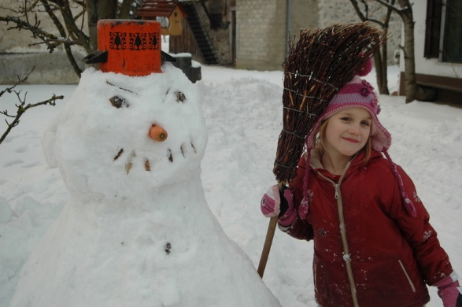
Prvi in drugi dan v letu kažeta na vreme v avgustu in septembru, celo na to, kakšna bo jesen, namiguje Makarij. O vrhuncu zime pripovedujejo sveti trije kralji. Močno besedo imajo in njihove napovedi, kar precej držijo. Pavel prav tako potrjuje vreme v tem mesecu in skupaj z Vincencem kaže, kako obilna bo letina. Nežo bom samo omenil. »Kurjega sadja« smo v tem času še posebej veseli.

Deklica in snežak
Vremenski obeti v januarju

Nedelja, 1. _{januar} Novo leto 2023

▶ Kar boš delal na novega leta dan, delal boš cel let' in dan.
Novo leto kaže na avgust
▶ Kakšno vreme prvi dan, tak bo tudi veliki srpan.

Obeti slabe letine
▶ Če na novega leta dan sneži, letina se kislo drži.
▶ Vredno novo leto da nam dobro žetvo.

2. _{januar} Makarij

Drugi dan po novem letu kaže na september, jesen
▶ Kakršno bo na Makarija, takšno bo na kimavca.

▶ Makarij jasen ali meglen, naznanja prav takšno jesen.

Četrtek, 6. _{januar} sv. Trije kralji

Obeti dolge zime in vinska letina
▶ Če bo na Tri kralje jasno, so vse leto prazne jasli.
▶ Če na Tri kralje jasen dan bo, za dolgo zimo hrani seno.
▶ Če so na Tri kralje jam'ce polne vode, bomo imeli jeseni polne sode.
O sv. treh kraljih doseže zima svoj vrhunec. Od slej zložno popušča. Skoraj neopazno postaja vedno topleje, vse dokler Matija (24. 2.) ne razbije še zadnji led.

Ščip bo nastopil v soboto 7. januarja ob 00.09. uri.
Vremenski obeti: Okrog sv. Treh kraljih se bo zelo ohladilo. Tudi če se bo obrnilo na jugozahodnik, bo ta zelo mrzel. Pazimo na poledenele ceste in pločnike
Zadnji krajec bo nastopil v nedeljo 15. januarja ob 03.13. uri
Vremenski obeti: Mrzlo bo, čeprav bo zapihal jug. Pazite. Poledica.

Nedelja, 16. _{januar} Pavel Pozimec

Jasno vreme – dobra letina
▶ Če je na Pavla jasno nebo, dobra bo letina, stari pojo.
▶ Če je na Pavla dan čist in jasen, bo zemlje sad v tem letu krasen.
▶ Če na Pavla dan sonce sije, gornik dosti vina vlije, trikrat žito dobro dozori in po volji kmeta se godi.
▶ Če Pavel Pozimec nebo razjasni, letina dobra gotovo sledi.
▶Sneg, dež, oblačno ob Pavlu slaba letina
▶ Če je Pavla dan oblačen, bo trebuh večkrat lačen.
▶ Če na Pavla megla stoji, bo mnogo bolnih ljudi.
17. _{januar} Anton
▶ Če Anton z dežjem prihaja, se potem zemlja celo leto napaja.

18. _{januar} Dan Petra stola

Vreme do Matije 24. februarja napoveduje ta dan.
▶ Kakršno vreme na Petra (stola) bo, ostalo bo ves mesec tako.
▶ Kolikor dni pred Petrom stolom grmi, toliko po njem zima mrazi.
Ta praznik, spomin na sedež sv. Petra v Antiohiji, so leta 1960 ukinili in ga prenesli na 22. februar. Modrosti, vezane na ta dan, pa smo v ljudskem izročilu obdržali.
▶ Ko se Fabjan naznanja, sok v drevesih že poganja.

20. _{januar} Fabjan in Boštjan
▶ Fabjan in Boštjan sok v drevje poženeta.

21. _{januar} Neža
▶ Če pred Nežo ni mrzlo, je pa potlej.
▶ Če gredo na Neže dan žene na Kum bose, so potem na polju žita kopice goste.
▶ Na dan Neže se kuram rit odveže.
Mlaj bo nastopil v soboto 21. januarja ob 21:55
Vremenski obeti: Spremenljivo vreme bomo imeli. Menjavala se bosta dež in sneg. Pazite. Poledica bo.

22. _{januar} Vincenc
Lepo, vroče vreme, dobra vinska letina.
▶ Če je Vincencu vroče, pripravi kašče, nabijaj obroče.
▶ Kakor Vincenca bo, tako čez leto ostalo bo.
▶ Če Vincenca sonce peče, po grlu vince sladko teče, tako dobro vince dozori, da motne dela nam oči.
▶ Če Vincenc ima sončno vreme, dobro je za žito in vinske gorice.
25. _{januar} Pavel Spreobrnjenec pa nam obeta…
Na ta dan lepo, jasno, dobro, rodovitno leto bo
▶ Lepo in jasno Pavla spreobrnjenje, je rodovitnega leta znamenje.
Na ta dan brez snega
▶ Če Pavel Spreobrnjenec po kopnem primaha, Jurij po snegu prijaha.
Vetrovno na Pavla
▶ Če Pavel na vetru prijezdi, se za njim rad dež ugnezdi.
Dež, sneg na Pavla, slaba letina
▶ Če na Pavla deži in sneži, bo letina slaba in huda preti.

Prvi krajec bo nastopil v soboto 28. januarja ob 16:20. uri.
Vremenski obeti: Končno se bo zjasnilo. Lepo mrzlo, zimsko vreme bomo imeli.
FEBRUAR 2023 – SVEČAN
Stara slovenska imena za ta mesec so: svečnik, mali mesec, drugnik, poznozimec, pustnik, talnik.
Februar je dobil ime po latinski besedi »februare«, ki pomeni očistiti. V rimskem času je bil to čas za obred luperkalij v čast pastirskemu bogu Luperkusu.
Dan traja 9 ur 42 minut. Na nebu vidimo v zgornji kulminaciji ozvezdja Oriona, voznika in Zajca.
Vreme v Svečanu se pogosto zgleduje po napovedi sv. Konrada (26. nov.). Konrad je bil lani deževen. Ponoči pa je bilo kar hladno.'
Listopada južno, svečana mrzlo', obeta ljudska'.

Vremenski obeti po dnevih
Svečan je zadnji zimski mesec. Vigred je že skoraj tu. Posamezni dnevi pa nam že kažejo podobo vigredi. Polona pa morda celo poletja. Zapišimo si pa bomo videli kakšno moč ima njena beseda.
Sreda, 2. februar Svečnica
Dedek me je stisnil k sebi, pogrel dlani in se ozrl po polju. »Veš, svečnica je pomemben vremenar. Zima še noče popustiti, pomlad pa polagoma, a vztrajno kuka v deželo. Kakor se bo obrnilo vreme ta dan, tako se bo zima primikala ali odmikala.«
Svečnica brez snega in mraza
▶ Če je svečnica zelena, bo velika noč snežena.
▶ Če je svečnica oblačna, kmetica ne bo lačna.
▶Svečnica čista in jasna, dolga bo zima, pomlad pa krasna
Dež, sneg o svečnici
▶ Če na svečnico deži, se kmalu vigred oglasi.
▶ Če je svečnica preveč moče dobila, bo zemlja med letom malo pila.
▶ Če na svečnico sneži, se že vigred oglasi.
Če je toplo ta dan
▶ Če prej od strehe kane kot od sveče, bo še dolga zima.
▶ Topla svečnica sneg in mraz prinaša, mrzla jo pa oba odnaša.
▶ Če je svečnica topla, sneg in mraz prinaša, če je mrzla, ga pa odnaša.
Na svečnico jasno nebo, še bo hladno
▶ Če se svečnica jasno zdani, zima še dolgo trpi.
▶ Jasen in sončen dan, ženam obeta dober lan.
Vedenje živali na svečnico
▶ Če o svečnici letajo mušice, še dolgo nosili bomo rokavice.
▶ Če na svečnico sonce na jasnem vzhaja, lisica še v brlog odhaja.
▶ Kolikor škrjanček pred svečnico žgoli, toliko po njej molči.
▶ Če je svečnica topla in sončnega vremena, bodo čebele bogate in dobrega plemena.
▶ Bolje volka v hlevu imeti kot se na toplem soncu greti.
Vetrovi na svečnico
▶ Če o svečnici burje ni, malega travna rada znori.
▶ Kadar je na svečnico jug, daleč je še plug.
▶ Če na svečnico burja vleče, bo dobro leto, ako pa jug, bo slabo.
3. februar Blaž
▶ Če je na blaževo oblačno, bo o sv. Juriju zelena trava.
▶ Ljubi Blaž, glej, da dežja daš.
▶ Svečnice dan, zima je van, to je laž, pravi Blaž.
▶ Če je na svečnico dež in blaževo lepo, veliko vinca jeseni bo.
Ščip bo nastopil v nedeljo 5. februarja ob 19.30. uri.
Vremenski obeti: Dež, sneg in zoprn jug nam bosta kvarila razpoloženje na vrhuncu zime.
6. februar Rotija (Doroteja)
▶ Rotija vse v sneg zavija.
▶ Odnaša rada nam sneg Doroteja, če pa ne najde ga, ga pa nareja.
Običajno je v tem času pri nas največ snega.
Zadnji krajec bo nastopil v ponedeljek 13. februarja ob 17:03
Vremenski obeti: Zjasnilo se bo in lepo skoraj toplo sonce nas bo grelo v prihodnjih dneh.
9. februar Polona in obeti gobarske letine ter mokrega poletja.
▶ Se Polona v soncu odtaja, v mokrem poletju nam gob preostaja.
14. februar Valentin
▶ Valentin ima ključe do korenin.
Kaj pa Pust? Letos bo v torek 21. 2. Kaj obeta?
Pusta se običajno veselimo v februarju, včasih pa v marcu. (Letos torek 16. 2 !!!!!!.)
Če na pustni dan dežuje, fižol dobro obrodi.
Če pust na soncu greje, se letina med dobre šteje.
Kjer se na pusta megla vleče, tam bo toča pobila.
Pustna nedelja pod oknom, velika noč za pečjo.
Pust na soncu, velika noč na peči.
Pust zjutraj oblačen, kmet bo ajde jeseni lačen.
Če ima o pustu sonce moč, mrzla bo velika noč.
Človek kar težko verjame, kaj vse so naši dedje povezovali s takim smešnim 'praznikom' kot je pust. Z najbolj grdimi maskami so na ta dan podili zimo stran.
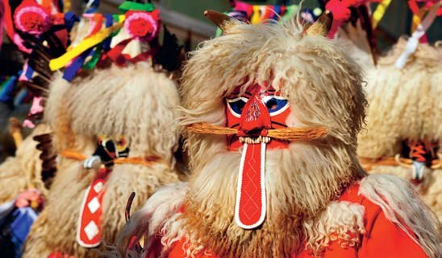

Pepelnica
Kakor vreme pepelnice kaže, tako cel' post ostane. (Letos sreda 22. feb.)
Mlaj bo nastopil v ponedeljek 20. februarja ob 19:30. uri.
Vremenski obeti: Obeta se nam dež in moker sneg. Spet bo poledica .
22. februar Sv. Petra stol
Praznik antiohijskega Svetega sedeža
▶ Kakor na Petrovo vreme kane, tako ves mesec ostane.
▶ Petra stol mrazi, zima še dolgo trpi.
24. februar Matija
▶ Kadar Matija zmrzuje, še štirideset dni mraza napoveduje.
▶ Matija led razbija, če ga ni, ga pa naredi.
▶ Po Matiji ne gre noben lisjak čez led domov.
»Takole velja«, mi je rekel dedek Matija. »Za moj god, o sv. Matiji, se zima poslovi. Matija odtaja sneg in led ter napove prvi del pomladi«.
Prvi krajec bo nastopil v ponedeljek 27. februarja ob 09:06. uri.
Vremenski obeti: Obrnilo se bo na dež. Kar toplo bo že. Matija že čaka, da bo razbil led in privabil v goste pomlad. Vendar! Tudi kakšna snežinka bo še vedno lahko vmes. Topla jesen je naznanila pozno pomlad.

POMLAD
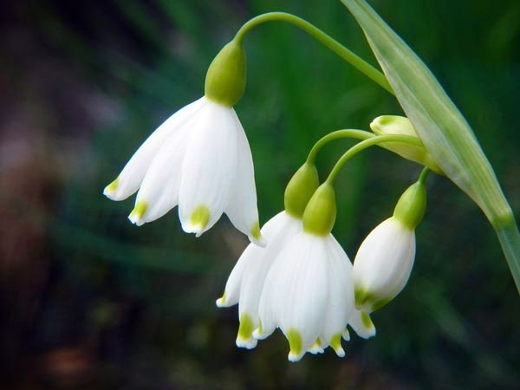

(Vesna, Vigred)
Pomladanski meseci so:
SUŠEC – marec
MALI TRAVEN – april
VELIKI TRAVEN – maj
Pomlad že prišla bo,… (ljudska)

O pomladi so naši predniki zbrali te modrosti
▶ Človekova pomlad pride le enkrat.
▶ Pomladi še star kol upa, da bo ozelenel.
▶ Pomladi in mladosti skupne so lastnosti.
▶ En cvet še ne naredi pomladi.
▶ Če spomladi grmi, se zima ponovi.
▶ Če spomladi grmi, bo še grdo in mrzlo, če pa jeseni, se poletno vreme povrne (babje poletje).
▶ Kdor spomladi ni sejal, jeseni ne bo žel.
▶ Zgodnje pomladansko grmenje, pozne lakote tuljenje.
▶ Spomladanski sneg je bajtarski gnoj.
▶ Pomladni dež mladico seje.
▶ Pust zjutraj oblačen, kmet ajde bo jeseni lačen.
▶ Vigredni snežiči so hišni volčiči.

MAREC – SUŠEC
Stara slovenska imena zanj so še: brezen, brznik, postnik, brstnik, ceplenjak, vetrnik, gregorščak, pustnik, sušnik, spomladanjec. Po rimskem koledarju je prvi mesec v letu marec. Ime je dobil po rimskem bogu vojne Marsu – Martiusu.
Do konca marca se dan podaljša za 1 uro in 37 minut, šteto od novega leta. Sušcu kaže vreme Kimavec (2021) Kimavec pa sušcu). Lani je bil lep. Takoj po prvem tednu, ki je bil kar hladen, se je na mali šmaren (8. 9.) zjasnilo in ostalo je do Matevža (21. 9.) toplo. Oblačen Matevž je napovedal spremenljivo jesen. In res smo jo imeli. Mokro jesensko vreme se bo vleklo do konca meseca in še naprej v oktober. Pravega 'babjega poletja' ni bilo. Mavricij (22. 9.) je bil sicer deževen in ponekod je bilo kar nekaj večjih nalivov in s tem napovedal, da pozimi kakšnih hudih vetrov ne bo. 'Če je na Mavricija jasno nebo, pozimi hudi vetrovi brijo'. Poglejmo kakšno vreme se obeta letos v sušcu. Pomlad bo pozna. Zima se kar ne bo mogla posloviti. Kmalu po Mihaelu se je pooblačilo in napovedalo vremensko nestanovitno zimo.
Ljudske modrosti o mesecu marcu
Najprej tele hudomušne
Kogar je bolezen čez zimo priklenila na posteljo, tega marec pobere.
Če sušec z glavo ne zmaje, pa z repom rad vije.
Brezen (marec) je desetkrat na dan jezen.
Če sušec suši, traven deži, maj pa hladi, kmetu se dobro godi.
Brezen ima rep zavit.
Če se sušca da orati, bo treba travna jokati.
Kar sušca ozeleni, se rado posuši.
Sušec mišje luknje maši (s snegom).
Če jagnjeta v sušcu po tratah nore, rada v aprilu v hlevu leže.
Če gre sušec na paše zelene, april ga v hleve požene.
Če je v sušcu zemlja preveč pila, bo poleti manj dobila.
Kadar je sušca že zeleno, redko je leto plemeno.
Kar v breznu zrase, april pobrije.
Če marca grmi, lakota beži.
Sušec vodo kali.

Sušec kaže poletno vreme
▶ Kolikor brezna megle stoje, toliko poleti dež gre.
▶ Kolikorkrat sušca megla stoji, tolikokrat poleti ploha prigrmi.
▶ Kolikokrat je v sušcu slana, toliko dni stoji megla srpana.
▶ Sušec gorak, mali traven naopak.
▶ Kadar je sušca že zeleno, redko je leto plemeno.

Dobro letino obetajo
▶ Sušca veliko megle, dobro leto.
▶ Sušca goste megle, poletne plohe rede.
▶ Sušca veliko megle, dobro leto daje.
▶ Sušca prah velja kot kepa zlata.
▶ Če sušec prah pometa, prav dobro letino obeta.
▶ Če sušca grmi, dobra letina prihiti.

Slabo letino obeta
▶ Sušca sneg je s setvijo kreg.
▶ Če sušca sneg dolgo leži, to setev močno zamori.
▶ Če sušca grmi, lakota beži.
Živali sušcu povedo
▶ Če se v sušcu igrajo mušice, v aprilu rabiš rokavice.
▶ Če jagnjeta v sušcu po tratah nore, rada v travnu v hlevu leže.

Če vodi sušec na paše zelene, april jih nazaj v hleve požene.

Trate, sadje v sušcu kažejo

▶ Kar v breznu zraste, traven pobrije.
▶ Kadar slive marca in aprila cvetjo, ne obrodijo.
Vremenski obeti v mesecu marcu
Ščip bo nastopil v torek 7. marca ob 13:42. uri.
Vremenski obeti: Z lepim vremenom ne bo nič. Spet se bo vrnila zima. Sneg in dež bosta zagrenila prvo pomladansko vzdušje. Prizadelo bo tudi cvetje.

10. _{marec} Mučenci

Obeti za pomlad
▶ Če na 40 mučencev dan ni lepo, še 40 dni bo tako.
▶ Če na 40 mučencev zmrzuje, še 40 mrzlih dni prerokuje.
▶ Če na 40 mučencev veter piha, bo pihal še 40 dni.
12. marec Gregor
▶ Gregor je materi suknjo kupil.
Gregor pravi o ljubezni
O sv. Gregorju je v naših krajih veljalo, da se ptički ženijo. To je bil čas, ko si dekletu zaupal svoje hrepenenje. Pozneje je bilo za to manj časa, saj se je bilo treba posvetiti setvi.
Gregorjevi sejmi so v naših krajih še vedno znan običaj.

Gregorjevi obeti sadne letine
▶ Če breskve pred Gregorjem cveto, trije eno pojedo.
▶ Po Gregorju sneg od vsakega vetra kopni.
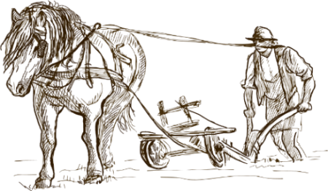
▶ Še tale šaljiva o Gregorju:
Takrat kmet dolgo njivo orje, klobuk postrani nosi pa staro ženo kruha prosi.
Lunin krajec bo nastopil v sredo 15. marca ob 03:10. uri.
Vremenski obeti: Zelo mrzlo bo. Bolj zimsko kot spomladansko bo.
Mlaj bo nastopil v torek 21. marca ob 18:26. uri.
Vremenski obeti: Nadaljevalo se bo slabo vreme. Jugozahodnik bo prinašal dež, severni vetrovi pa sneg.

19. _{marec} Jožef

Obeti za poletje in pomlad
▶ Jožefa vreme ugodno, obeta nam leto rodno in plodno.
▶ Kakor je vreme na Jožefovo, bo do Matevža tako (21. 9.).

Dobra letina
▶ Če je lepo vreme na Jožefovo, veselo bo srce kmetovo.
▶ Jožef lep in jasen, dobre letine prerok glasen. 24. _{marec} Gabrijel
▶ Če Gabrijel zmrzuje, slana več ne škoduje.
Prvi krajec bo nastopil v sredo 29. marca ob 04:33. uri
Vremenski obeti: Še bo mrzlo. Jugozahodnik bo prinašal mraz in sneg. Počakajmo še s setvijo in vrtnimi opravili, da nam pozeba ne bo vzela pridelka. Poskrbimo za čebele. Poglejte, če imajo dovolj hrane.
Upajmo, da bo Gabrijel držal besedo, saj veste tisto o zmrzali. To velja seveda za kraje v nižinah. Na Blokah, na Gorenjskem in Koroškem pa bomo še malo počakali do ledenih mož.
27. _{marec} Rupert

▶ Je na Ruperta jasno nebo, bo malega srpana ravno tako. APRIL 22 – MALI TRAVEN
Stara slovenska imena za četrti mesec v letu so:
štrtnik, deževnik, travnjek, mali travnik, jurijevščak, traven, kukavičji mesec.
Ime april menda izhaja iz latinske besede »aperire« in pomeni odpreti. Narava se odpira, ali pa »apricus«, kar pomeni sončen. Drugi pa spet menijo, da je ime april vzeto iz indoevropske besede »apero«, ki pomeni naslednji
Aprila traja dan 12 ur in 47 minut. Z dedkom sva sedela pred čebelnjakom in opazovala čebele, ki so hitele po pravkar razcvetenem sadju. »Veš, če bo marec suh, april pa moker in majnik primerno hladen, bo posevek dobro uspeval. Na jesen bomo imeli polno kaščo žita, mošta in vina. Potem pa naj zima kar pride.«

Splošne modrosti meseca aprila
Mali traven ima devet vremen na dan.
April sedemkrat na dan spodi kmeta s polja stran.
Več ko ima leto dni, se v aprilu vreme spremeni.
Malemu travnu ne zaupaj, čeprav je topel, zelen breg, burja, krivec le zasukaj, brž je mraz, pobeli sneg.
Če na veliki petek dežuje, suho leto napoveduje (letos 7. 4).
Zapomnite si! Iz katere smeri na veliki petek veter piha, bo od tam pihal celo leto.

Dež v aprilu
▶ Če je april deževen, kmet ne bo reven.
▶ Kadar je moker april, kmet bo veliko pridelkov dobil.
▶ Če malega travna toplo dežuje, rodovitno leto oznanjuje.
▶ Mokrota v aprilu, pridelkov obilo.
▶ Moča v tihi nedelji, se žetve ne veseli.
Slana
▶ Slana v aprilu je bolj nevarna kot poletna toča in suša soparna.

Na Jurija dan je čas, da nam rž pokaže klas.

▶ Če je na Blaževo (3. februarja) oblačno, bo o sv. Juriju zelena trava.

Sončno vreme v malem travnu.
▶ Če je malega travna presuho, nam to ni ljubo, če pa dež rosi, smo ga srčno veseli.
▶ Sončen je april in suh, bo pa maj za lepo vreme gluh.
▶ Če se aprila vreme smeje, se bo kisalo kasneje.
▶ Če lepo je drevja cvetje malega travna zadnje dni, gorko, zdravo bo poletje, polno grozdja dozori.

Grmenje v aprilu
▶ Če malega travna grmi, se kmet več slane ne boji.
▶ Slana v aprilu je bolj nevarna kot poletna toča in sušna sopara.
Sneg v malem travnu
▶ Če sušca sneg kazi, malega travna sneg gnoji.

Drevje
▶ Če v dežju drevo cvete, nikdar sadja ne daje.
▶ Kadar murva že brsti, slane se več bati ni.
▶ Če češmin brhko cvete, rž bogato daje.
Veter
▶Za april velja, da je še vedno veter bril.
Vremenski obeti v aprilu po dnevih
1. _{april} Hugo
▶ Če je Hugo sončen, suh, bo 1. maj za lepo vreme gluh.

Ščip bo nastopil v petek 06. aprila ob 06:37. uri.
Vremenski obeti: Še vedno bo zelo hladno. Vreme nam bosta kazila sever in burja. Prinašala bosta močan dež. Vmes pa tudi kakšno snežinko.
Tista ljudska izkušnja, ki pravi, da topla jesen pomeni, da se zima težko poslavlja.
6. april, Sikst: Če je Siksta polje zeleno, bo letina dobra in zrnje kleno.
Zadnji krajec bo nastopil v soboto 13. aprila ob 11:12. uri.
Vremenski obeti: Še vedno bo kar hladno. Mrzel veter, jugozahodnik, bo ustvarjal še dodaten občutek hladu in prinašal dež in celo nekaj snežink vmes.

14. _{april} Tiburcij

Obeti dobre žitne letine
▶ Če je Tiburcija polje zeleno, dobra bo letina, zrnje jekleno.
Mlaj bo nastopil v torek 20. aprila ob 06:15. uri.
Vremenski obeti: Še vedno bo držal jug. Hladno in deževno bo. V taki nemirni pomladi se lahko jug sprevrže v burjo, ta pa lahko prinese celo sneg.

24. _{april} Jurij
▶Jurij toplo vreme zakuri.
▶Jurij podkuri.
▶Jurij kaže duri.
▶Jurij žene babe skozi duri.
▶Če Jurij toplo vreme zakuri, širom pomladi odpre duri.

Jurijevi obeti dobre letine
▶ Če je na Jurija dež in na Petra (29. jun.) suša, se raduje kmetova duša.
▶ Je Jurija pravi čas, da se pokaže prvi rženi klas.
▶ Ob šentjurski luži pa suši ob kresu se bo kmet na dobro letino zanesel.
▶ Če se o Jurijevem krokar v žitu skrije, mlatič jeseni dosti cepcev razbije.

Jurij in košnja
▶ Kar pred Jurijem odžene, se lahko s kolom odbije.
▶ Če Jurij v prazno luno (mlaj) gleda, mu slana zelenje spodjeda.
▶ Kadar je o mladi luni Jurij, tedaj ni krme.
▶ Jurij pred mlajem da malo sena.
▶Sveti Jurij se rad razburi.

Jurij in obeti vinske letine
▶ Ako je na Jurjevo lepo vreme, bo dosti vina.
▶ Če je na jurjevo lepo, dosti vina bo.
25. april Marko.
Če se na Marka bliska grmi, slane, pozebe se več bati ni.

Prvi krajec bo nastopil v torek 27. aprila ob 23:21 uri.
Vremenski obeti: Prvi krajec bo prinesel končno lepo vreme. kot se za mali traven spodobi. Morda pa je Jurij le kaj pripomogel k lepim dnevom.
30. april
Dež pred velikim travnom, tisto noč, pride dobra letina v pomoč.

MAJ – VELIKI TRAVEN
Stara slovenska imena za ta mesec:
majnik, petnik, sviben, cvetnik, rožni cvet, Marijin mesec, cvetnar, šentlipušnik.
Mesec maj je dobil ime po gorski nimfi Maji iz grške mitologije. Bila je Atlantova hči. Postala je Hermesova mati, veliki Zevs pa je bil njegov oče. V Rimu so jo častili kot boginjo zemeljske plodnosti z istim imenom.
Maja traja dan 14 ur in 21 minut.

Splošne modrosti iz ljudske zakladnice
Kadar pride mesec maj, vpraša, je še v kašči kaj.
Če sušec suši, traven deži, maj pa hladi, kmetu se dobro godi.

Če je majnika lepo, vroče
▶ Če je majnika lepo, vroče, je dobro za kruh in seno.
▶ Če maj z vročino začenja, mraz še po Urbanu (25. maja) ne jenja.

Hladen majnik
▶ Hladen majnik da gotovo dosti slame in sena.
▶ Če je velikega travna hlad, tedaj bo lepa zelenjad, dobro se pridela vino, polne žitarice z novino.
▶ Maja mora biti tri dni mrzlo, če ni na začetku, je pa na koncu.
▶ Slana v začetku maja sadju zelo nagaja.
▶Majnika hlad, vinu in senu zaklad.

Moker, deževen maj
▶ Majnika dosti dežja, jeseni dosti vsega.
▶ Velikega travna mokrota, malega srpana suhota.
▶ Veliki traven moker, rožnik pa mlačen, kmet bo žejen in lačen.
▶ Če je maja dosti dežja, je jeseni dosti vsega blaga.
Grmenje v maju
▶ Velikega travna, če pogosto grmi, se kmet dobre letine veseli.

Trta in njen cvet
▶ Če trta ob polni luni cveti, lep žlahten grozd obrodi Vremenski obeti v maju po dnevih

1. _{maj} Prvi maj

Dobra letina
▶ Če trijakov (1. maj) dan dežuje, dobro letino napoveduje.
▶ Mokri trijaki, tolst božič.

3. _{maj} Filip in Jakob
▶ Filip napija, Zofija opija.
.
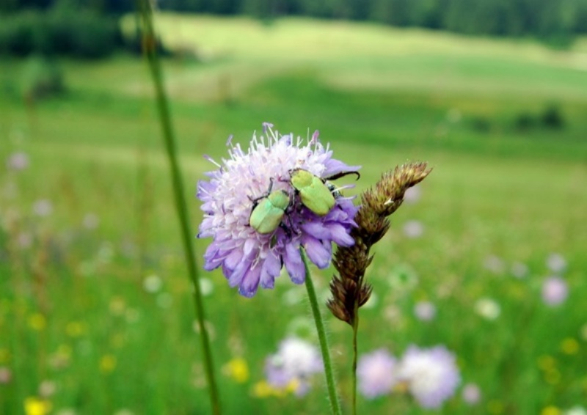
Na Lazu

Kdor nima ob Filipu in Jakobu še vsaj voz sena, naj se gospodar preobrne.

4. _{maj} Florjan

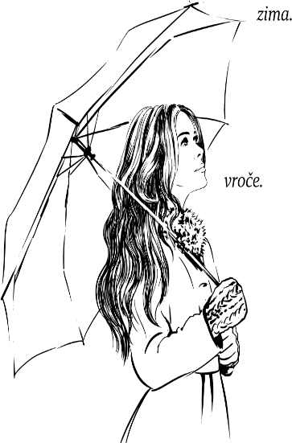
Kakšno bo poletje
▶ Če na Florjana dež gre, ga celo leto manjka.
▶ Kolikor na Florjana dan dež trave porosi, toliko poleti v suši zgori.
▶ Saditi fižol na Florjana je dovolj zarana
Polna luna bo nastopila v petek 5. maja ob 19:38. uri.
Vremenski obeti: Spet bo zapihal mrzel jug in prinesel dež. Hladno bo. Po ljudski izkušnji velja takole: V maju, če ni na začetku hladno, bo pa na koncu. Vendar velja tudi, da tako vreme kot ga dobi ščip po navadi vleče do mlaja.
Pred durmi so Trijaki, ledeni možje.
- _{maj} Pankracij
- _{maj} Servacij
14. _{maj} Bonifacij
13, maj Zofija. Zofija kaže obete za poletje.
▶ Če Zofija zemlje ne poškropi, vreme poleti prida ni.
Zadnji krajec bo nastopil petek 12. maja ob 16:29. uri.
Vremenski obeti: Zadnji krajec nam bo prinesel končno tisto pravo pomladansko vreme. Toplo, celo vroče in soparno bo. Slane se ni več bati. Servacij nam to zagotavlja.

Dedek mi je povedal še tole: »Sveti Pankracij, Servacij in Bonifacij so ledeni svetniki.
Po julijanskem koledarju so imeli god na samem začetku meseca maja (2., 3. in 4. maja). Po koledarski reformi iz leta 1582, ki velja še danes pa imajo godove Trijaki deset dni kasneje. Papež Gregor je bil pobudnik koledarske reforme zato mu pravimo gregorijanski koledar, njemu v čast Še vedno pa bomo našli za prvi maj in naslednje dni poimenovanje trijaki. Ker vzrok poznamo, nas vse to ne bo motilo. Potrjujejo pa splošno resnico, da napovedi veljajo za več dni okrog napovedanega datuma.«

Obeti dobre trgatve
▶ Brez dežja Pankrac in Urban (25. 5.), up dobre trgatve je dan.
▶ Če Pankraca sonce peče, sladko vince v sode teče.

Kaj pa slana in mraz
▶ Če je pred Servacijem poletje, mraz rad pozneje pritiska na cvetje. ▶ Po svetem Servati ni mraza se bati.
▶ Če prej ni bilo slane, tudi potem ne bo mrazilo.
▶ Servacij je ledenacij.
Mlaj bo nastopil v petek, 19. maja ob 17:55 uri.
Vremenski obeti: Lepo vreme se bo nadaljevalo. Upam, da bo Urban obdržal lepo vreme in napovedal lepo poletje
25. maj Urban
Kakor vreme Urbana tako bo tudi srpana.
Urban prerokuje
▶Če se Urbanu sonca zahoče, bo poletje suho in vroče.
Če je na Urbana lepo, rado suši se poleti seno.
Dobra trgatev
Če Urbana sonce sije, jesen polne sode nalije.
Če Urbana geje zelo, trgatev dobra bo.
Urban suši in Vid mokri, bo prav za žejne ljudi
Prvi krajec bo nastopil v soboto 27. maja ob 17.23. uri
Vremenski obeti: Nadaljevalo se bo lepo, vroče že skoraj poletno vreme. Za vsak slučaj bomo še imeli pri roki kakšno jopico.
31. _{maj} Kocjan
▶ Kocjan gobe seje, Primož jih pa pobrana.
▶ Binkoštno blato leto bogato.
▶ Na binkoštno nedeljo se moraš z roso umiti, da ne boš imel lišajev po obrazu. Poskusite! Morda je pa res.

POLETJE
Poletni meseci so: Junij - Rožnik
Julij - Mali srpan
Avgust – Veliki srpan
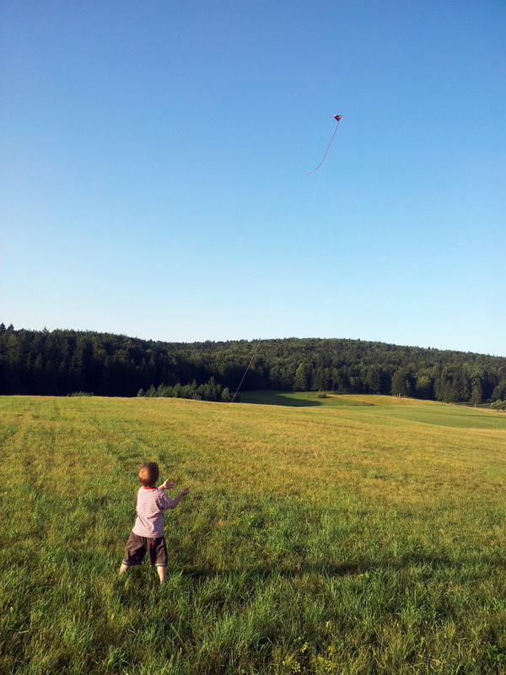
Deček z zmajem

Kakšno poletje se nam obeta letos (2023)? Vse kaže, da bi znalo biti pretežno mokro, z močnimi nevihtami. Pratika kaže, da bo junij hladnejši kot običajno, julij deževen in viharen, avgust pa vroč, viharen, bolj kot običajno v tem času.
Z
ačetek poletja bo letos 21. rožnika ob 16.58. uri, ko vstopi sonce v znamenje raka. To je poletni solsticij, enakonočje, najdaljši dan v letu. To je dan, ko ima narava največjo moč. Dan traja 15 ur in 30 minut. V zgornji kulminaciji so ozvezdja Zmaj, veliki medved, lovski psi, Devica, v spodnji kulminaciji pa Kasiopeja.
Dedek mi je takole pravil: »Poletni vremenski reki opisujejo v večini primerov vremenske obete za nekaj dni, morda tednov. Nekateri dnevi, kot Aleš, Jakob, veliki šmaren, sv. Porcijunkula, pa sežejo že do zime. Vročemu poletju sledi običajno mrzla zima.«
Urban in Kocjan sta nas pripeljala do poletja. Topli prijetni dnevi so pred nami. Košnja je na vrhuncu. V teh vročih dneh se že oziramo proti zimi in skrbimo za spravilo pridelkov, da bo zimo lažje prebroditi. Kmalu bomo želi ječmen. Trta raste, da je veselje. Polno je vseh mogočih rož. Čebele pridno nabirajo med.
Splošne modrosti o poletju
▶ Več je vredno eno poletje kot sto zim.
▶ Vroče poletje, dobro vino.

Poletni obeti za zimo
▶ Kakršno poletje, taka zima.
▶ Kdor poleti ne spravlja, pozimi ne zapravlja.
▶ Kdor poleti ne dela, pozimi strada.
▶ Kdor je poleti len, pozimi strada.

Poletne nevihte, grmenje in dež
▶ Hude nevihte ne trajajo dolgo.
▶ Če zelo grmi, bo malo dežja.
▶ Kadar od daleč grmi, kmalu dež prinori.
Vse kipi od življenja, malo skrbijo plohe in nevihte. Bog ne daj toče. Vetrovi naj bodo severni ali vzhodni, da se bodo sušili seno in snopi. Pozorni bomo na nekatere svetnike. Medard v juniju prvi pokaže obraz poletja. Tudi Vid mu pritrdi. Kresni dan, ki ga štejemo za vrhunec poletja, nam začne krajšati dneve. Ali bo imel prav Medard, nam bo potrdil Ladislav. Če bo deževen, bo poletje mokro in nam povzročilo kup težav.
Julija mora biti vroče od prvega dne naprej do Aleša, ki nas prvi spomni, da bomo pozimi potrebovali kožuh, pa do Marjete, Magdalene in pasjih dni. Vsak vroč dan bo dragocen za spravilo letine. Jakob, ta je pomemben. Suh in vroč mora biti, sicer bo spravilo pridelkov težko pa še slaba letina bo.
V avgustu se dan že občutno skrajša. Dnevi so še vroči in žetev gre dobro od rok. Vreme za jesen in zimo pa nam bodo sporočili Lovrenc, veliki Šmaren in Jernej. Konec Vršnja bo potrdil lepe ali grde jesenske dni.
JUNIJ – Rožnik, Kresnik
Prvi poletni mesec je rožnik. Ohranila so se nekatera stara imena za šesti mesec v letu: šestnik, sečnik, travnar, Ivanšček, kresnik, ranoleten, rožni cvet, krstnik, Šentjanževec.
Ime junij je dobil po starorimski boginji Junoni, zaščitnici plodnosti, zakonske zveze in porodnic. Ponekod najdemo tudi razlago, da se imenuje po rimski patricijski družini Junij.
Dan traja 15 ur in 30 minut.

Ljudske vremenske izkušnje o rožniku
▶ Kakršen junij, takšen bo december.
▶ Kakor vreme rožnika mini, tako se grudna ponovi.
▶ Če vinska trta ne cvete kresnika, ostane lesnika.

Sonce, vročina v rožniku
▶ Če rožnika sonce pripeka, pohlevno deži, dosti bo žita, veliko strdi.
▶ Če junija sonce pripeka in vmes dežek rosi, ni treba se bati teka, obilno zemlja rodi.

Dež v juniju in obeti za žetev in med
Junija naj toliko dežuje, da vsaki koreninici zadostuje.
▶ Če rožnika toplo dežuje, kašče in uljnjake napolnjuje.
▶ Preveč dežja v rožnem cvetu, ni nič po volji kmetu.
▶ Rožnika mrzlo deževje, slabo za vino in panje.
▶ Če gre o binkošti dež, ima pšenica dve plevi.
▶ Če rožnika toplo dežuje, orehom slabo napoveduje.
▶ Rožnik deževen, viničar reven.
▶ Če gostuje rad vihar, milo toži čebelar.
▶ Sever, ki ta mesec vleče, obilo žita privleče.

Vremenski obeti v juniju po dnevih
1. _{junij} Prvi dan v juniju
▶ Lepo vreme prvega dne, kmetje se dobre letine vesele.
Ščip bo nastopil nedeljo 4. junija ob 05:43. uri.
Vremenski obeti: Ščip bo žal prinesel deževno vreme, kljub temu bo kar toplo, kot se spodobi za prvi poletni mesec.

8. _{junij} Medard
▶ Medard napoveduje slabo vreme do Aleša.
▶ Če na Medarda dežuje, 40 dni naletuje.
▶ Kakor se na Medarda zdani, vreme še 40 dni trpi.
▶ Ako na Medarda deži, se grozdje do brente skazi.
▶ Če se Medard kislo drži, do konca meseca ni sončnih dni.
▶ Kakor na Medarda kaže, tako ves mesec ostane.
Če je na Medarda lepo
▶ Ako na Medarda je vreme lepo, najlenejši kosec pospravlja suho seno pod streho.
(Telovo letos v četrtek 8 .6.)
Zadnji krajec bo nastopil v soboto 10. junija ob 21:32. uri.
Vremenski obeti: Lepo bo če bo potegnila burja ali sever. Če pa bo zapihal jug bo deževalo.
11. _{junij} Barbara
▶ Če Barbara deži, bodo jeseni grozdja polne kadi.
Če rešnjega telesa dan deži, žito nič prida ni.
13. _{junij} Anton.
Če Anton seje proso, gre Vid tretji dan pogledat, če z njim kaj bo.
15. _{junij} Sv. Vid

Dedek mi je razložil:
»Po julijanskem koledarju (do leta 1584) je imel sv. Vid god ob kresu, gregorijanski koledar pa je njegov praznik pomaknil nekaj dni nazaj.«

▶ O sv. Vidi se skozi noč vidi.
▶Če se stegneš v dan dregneš, če se skrčiš ob dan trčiš'.
▶ Vid je češenj sit.
▶Pred Vidom muhe napovedujejo dneve prav suhe.
▶ Dež ob Vidu, slaba letina.
Trubar

je še v svojem času
o sv. Vidu takole pisal:
»Šent Vid ima dan nerdaljši,
Lucija pak najtakrajši,
svet Vid luč nermanjšo,
Lucija pa nerdaljšo.«
▶ Vid, dežja ne daj, da bo lepe žetve kaj.
▶ Dež o Vidu ni ječmenu k pridu.
▶ Urbanovo (25. maja) sonce in Vidov dež, na dobro letino upati smeš.
Slaba vinska letina bo, če bo megla na Vida dan.
▶ Če trs pred Vidom odcvete, dobrega vina se nadejati smete.
▶ Megla na Vida dan, pšenica gre stran (je bo malo).
▶ Če je megla na Vida, bo pšenica malo prida.
▶ Vida meglica pride po vince in pšenico.
Mlaj bo nastopil nedeljo 18. junija ob 06:39. uri.
Vremenski obeti: Spremenljivo bo. Sever in vzhodnik nam bosta prinašala lepo vreme. Proti koncu tedna pa lahko pričakujemo nekaj neviht.

21. _{junij} Kresni dan
Dedek Matija me je prijel za roko in skupaj sva poiskala praprot na gozdnem obronku. »Kresna noč ima posebno moč,« mi je šepnil. »Praprotno seme položi na blazino pa ti bo nocoj prišepnilo skrivnosti tega leta«. Sprehodimo se v naravo in prisluhnimo njenemu šepetanju v najkrajši noči tega leta. Morda bomo odkrili kaj posebnega pri sebi in v svoji okolici. Če so sveti trije kralji vrhunec zimskega obdobja, je kresni dan vrh poletnega obdobja. Dan se začne krajšati. Sprva malo, konec vršnja (avgusta) pa že kar občutno
P.S. Dedek mi je zvito pozabil povedati, da je praprot kritosemenka in je zato seme težko najti.

▶ Ob kresi se dan obesi.
▶ Mož do kresa suknjo oblači, potem jo pa s sabo vlači (vsaj na Blokah velja).
▶ Kakor vreme kresnic, takšno bo tudi žanjic.
▶ O kresu se mora vrabec že v prosu skriti.

Dež
▶ Če na kresni dan dežuje, orehom slabo prerokuje.
▶ Pred kresom naj deži, potem prositi treba ni.
▶ Kukavica dolgo po kresi kuka, draginja in glad v deželo pokuka.

Obeti lepega poletja
▶ Kolikor dni kukavica še po kresu kuka, toliko tednov po Mihelu v roke ne bo huka (ne bo mraza).
24. _{junij} Šentjanž
▶Šentjanža dež slabo letino nareja, sonce naj se (raje) pratiki smeje.

Prvi krajec bo nastopil v nedeljo 26. ob 09.51. uri.
Vremenski obeti: Obeta se spremenljivo vreme. Kar hladno bo. Prvi krajec bo tako vreme zadržal le nekaj dni, potem pa se bo spet ogrelo za kakšen dan.

27. _{junij} Ladislav takole kaže!
▶ Dež na Ladislava, poletje po vodi splava.
▶ Kadar na Vladislava dežuje, dež še dolgo kraljuje.
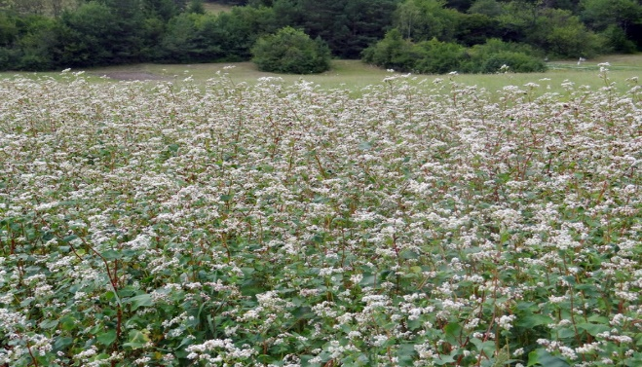
▶ Če Ladislava moči dež po glavi, od nas se sedem tednov ne odpravi.
Ajda na njivi v Robeh cveti in medi.

JULIJ – MALI SRPAN
Stara slovenska imena za ta mesec so tudi:
Sedemnik, žetnjek, pšeničnik, srpan, jakobščak, šentjakobnik, sredoleten.
Ime julij je dobil po rimskem državniku Juliju Cezarju.

Zemlja je tretji oziroma četrti dan v tem mesecu v največji oddaljenosti od sonca (poglejte astronomske podatke o tem na spletu ali v reviji Naše nebo). Giblje se s hitrostjo 29,3 km/s. Dan traja 15 ur in 43 minut. Od Vida do konca julija se skrajša za 52 minut.

Ljudske izkušnje o juliju
▶ Je ta mesec moker, hladan, v gnilobi je sad končan
▶ Je tega meseca presuho, ostane grozdje prav suho.
▶ Moker in mrzel mali srpan, trtnemu sadu je močno v bran.
▶ Če so julija hladni, mokri dnevi, bodo prazni sodi in hlevi.
▶ Če mravlje preko navade mravljišča znašajo, zgodnjo in hudo zimo oznanjajo.

2. _{julij} Drugi dan v juliju

Obeti mokrega poletja
▶ Ako je drugi dan malega srpana grdo, še 40 dni bo mokro.
▶ Če je drugega dne tega meseca lepo, bo še 40 dni tako.
▶Leto in zima se srečata na dan Marijinega obiskanja.
Ščip bo nastopil v ponedeljek 3. julija ob 13:40. uri.
Vremenski obeti: Deževno vreme se nam obeta. Kar močno bo nalivalo. Pripravimo se na hudourniške nevšečnosti.
4. _{julij} Urh
▶ Ako do Urha slišiš kukavico in Urh z Marjeto kače pase, posevek dobro rase.
▶ Če je na Urha mokro, čebelam kaže slabo.

5. _{julij} Ciril in Metod
▶ Če na Cirila in Metoda dež pere, orehe in kostanj obere.
▶ Ako je dež Cirila in Metoda, orehe in kostanj domala ogloda.
▶ Če Cirila in Metoda sonce gleda, medu bode polna skleda.

Zadnji krajec bo nastopil v ponedeljek 10. julija 03:49. uri.
Vremenski obeti: Nadaljevalo se bo deževno, pusto vreme. Vmes bo nekaj neviht, ki bodo naredile kar nekaj škode.

10. _{julij} Ruski Anton

Obeti za jesen
▶ Če je na Lovrenca in ruskega Antona lepo, bo še jeseni tako.
▶ Kakor je vreme deseti dan, bo z malim še veliki srpan.

Mlaj bo nastopil v sredo, 17. julija ob 20:33. uri.
Vremenski obeti: Obeta se nam lepo, vroče vreme. Prinesla ga bo burja in odnesla nadležno soparno vreme. Vreme prav primerno za Alešev praznik.

17. _{julij} Aleš in njegovi obeti za zimo
▶ Če je Aleš soparen in suh, za zimo si pripravi topel kožuh.

20. _{julij} Marjeta
▶ Deževna Marjeta slabo letino obeta.
▶ Če na Marjetin dan deži, orehov in lešnikov ni, seno se pa posuši.
▶ Če na Marjeto dež lije, seno na travniku gnije.
▶ Ako na Marjeto deževalo bo, težko boš pospravil seno.
▶ Marjeta grom in strelo obeta.
▶ Pusta in vlažna Marjeta nič dobrega ne obeta.
▶ Pusta in vlažna Marjeta prazne panje obeta.

22. _{julij} Magdalena
▶ Če dežuje, dolgo bo slabo vreme.
▶ Magdalena če deži, dež se še rad obdrži.
▶ Če Magdalena deži, se dež še rad obdrži.
▶ Če Magdalena solzi, dolgo nam slabo vreme preti.
▶ Dež na dan Marije Magdalene orehe, lešnike, seno zadene.
Pasji dnevi Pasje dneve imenujemo dneve od Jakoba do Jerneja (od 23. 7. do 23. 8.). Pogosto so to najbolj vroči dnevi v letu.
▶ Slaba vinska letina bo, če bodo pasji dnevi deževni.
▶ Pasji dnevi mrzli in deževni, viničarji bodo revni.
▶ Če pasji dnevi dež prineso, obilo sladkosti vinu vzemo.
▶ Pasji dnevi mrzli in deževni, vincarju so res zelo težavni.
25. _{julij} Jakob

Vremenski obeti za letino in zimo
▶ Če je Jakob lep, bo božič mrzel, a obilna jesen.
▶ Jakoba jasno nebo, tudi za božič bo krasno kot ribje oko,
▶ če pa oblačno, ti priča odjugo božiča.

Jakobovi obeti za pšenico, ajdo in repo
▶ Ob Jakobu pšenica zori ali zgori, grozdje pa na božjo pot odide in šele ob Jerneju nazaj pride.
▶ Pred Jakobom tri dni lepo, rž lepo dozorela bo.
▶ Jakobova ajda pa Ožboltova repa je malokdaj lepa.
▶ O svetem Jakobu gre grozdje na božjo pot, o sveteJerneju pa nazaj pride

Napoved hude zime
▶ Če Jakob žejo trpi, zima nič prida ni.
▶ Če na Jakoba dežuje, hudo zimo oznanjuje.
▶ Jakob meglen hudo zimo napove.
▶ Na nebu megla petindvajsetega, dne hudo zimo napove.

Vremenski obeti za božič
▶ Kakor Jakob dopoldne vremeni, tako bo vreme pred božičem. In kakor popoldne bo, tako na božični dan bo.
Vinska letina
▶ Jakob ima bučo (za vino), Jernej jo pa izprazni.
Medena letina
▶ Jakob zal polno bo medu dal.
Prvi krajec bo nastopil v sredo, 26. julija ob 00:08. uri.
Vremenski obeti: Vrnilo se bo lepo poletno vreme, soparno bo Tako bo držalo vse do prvih avgustovskih dni. Začetek pasjih dni bo kar ta pravi.
30. _{julij} Peter

▶Če na Petrovo grmi, tisto leto lešnikov in orehov ni.
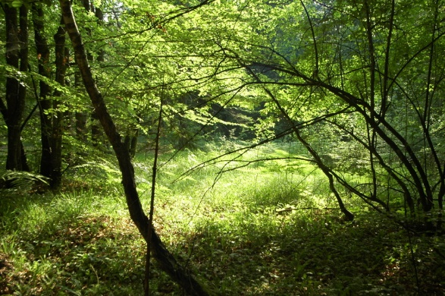

Gozdna jasa v avgustu

AVGUST -Veliki srpan
Še nekaj starih slovenskih imen zanj:
osemnik, velikomašnjek, prašnjek, mlatnik, otavnjak, medmašnik toplan, semenec, vršenj.
Ime je dobil po rimskem cesarju Avgustu, pomeni pa vzvišen. Veste takole je bilo. Ko je rimski senat posvetil Juliju Cezarju kar cel mesec za njegove zasluge in ne samo enega dneva, kot je veleval običaj, je to zahteval tudi njegov posvojenec, prvi rimski cesar, Oktavijan. Tako se zaradi čistega napuha ta mesec imenuje po njem Avgust, dva najtoplejša meseca v letu pa po dveh prevzetnih vladarjih.
Ljudske izkušnje o velikem srpanu
Valentin Vodnik

je o velikem srpanu
zapel takole:
Kakor Jernej vreme da,
se jesen po njem ravna,
večkrat sam iz en'ga dneva
rada pride dolga reva reva!

▶ Če se megla zjutraj vzdiguje, slabo vreme napoveduje, če pa jo zemlja popije, lepo vreme trka na duri.
▶ Če srpana veter zvedri, vreme še dolgo trpi.
▶ Sonce srpana grozdje meči, z medom navdana ajda diši.
Mesecu Vršnju je rosa potrebna kakor človeku vsakdanjega hleba.

Mesec Vršenj kaže obete za prihajajočo jesen in zimo
▶ Veliki srpan kar ne skuha, tudi kimavec ne prekuha.
▶ Če se avgusta po gorah kadi, kupi si kožuh za zimske dni.

Vreme v avgustu po dnevih
Ščip bo nastopil v torek 1. avgusta ob 20:33. uri.
Vremenski obeti: Vroče poletno vreme se nam obeta. Vročino bo hladil rahel sever. Vroče soparno vreme zna ostati skoraj ves avgust.

2. _{avgust} Porcijunkula obeta takole zimo!
▶ Če je o Porcijunkuli vročina, huda bo prihodnja zima.

3. _{avgust} Kasijan
▶ Kakršno vreme da Kasijan, tako bo ostalo marsikateri dan.

5. _{avgust} Ožbalt
▶ Ožbalt če dežuje, še dolgo slabo vreme napoveduje.
▶ Če o Ožbaltu dežuje, še dolgo ni lepega vremena.
Lunin krajec bo nastopil v torek 8. avgusta ob 12:29. uri.
Vremenski obeti: Nekaj nevihtnih dni se nam obeta. Drugače pa bo soparno in zoprno vroče.

10. _{avgust} Lovrenc

Vinska letina
▶ Če je na Lovrenca lepo, obeta si viničar vino sladko.
▶ Če je Lovrenc jasen, bo grozd sladek in viničar glasen.
▶ Če ima Lovrenc grozd mehak, bo vina sodec kaj sladak.
▶ Zrel grozd Jerneja dobiti, dosti bo sladkega mošta pri hiši.

Vreme jeseni
▶ Vreme, ki ga Lovrenc naredi, celo se jesen drži.
▶ Če Jerneja veter zjasni, lepo vreme še dolgo trpi.
▶ Lovrenc in Jernej lepa, lepa jesen se obeta.
▶ Ob Lovrencu mora biti pletev končana.

Kostanja ne bo
▶ Če na Lovrenca grmi, ni ježic.
Kaj pa čebele?
▶ Na Lovrenca dež, z muho domov bejž.

15. _{avgust} Velika maša
▶ Veliki šmaren deževen, meglen, hudo zimo obeta.
▶ Če velika maša mokri, mala maša straši.
▶ Če je na veliki šmaren grdo vreme, bo huda zima.

Vinska letina
▶ Velike maše sonce da dosti vina sladkega.
▶ Veliki šmaren brez dežja, sladko vince da.
▶ O velikem šmarnu lepo, jeseni dosti grozdja bo.
▶ Če na velikega šmarna sonce peče, dobro vince v sode teče.
▶ Na veliki šmaren jasno vreme, grozdja bo obilno breme.
▶ Zagledati na nebu šmarni križ pomeni smrt v hiši tisto leto.
V teh dneh se zemlja znajde v roju Perzeidov. Utrinki sledijo v različnih oblikah. Poletni večeri so prav primerni za opazovanje.
Mlaj bo nastopil v sredo 16. avgusta ob 11:38. uri
Vremenski obeti: Slabo vreme se bo nadaljevalo s poletnimi nevihtami in točo.
Prvi krajec bo nastopil v torek 24. avgusta ob 11:38. uri
Vremenski obeti: Še bo vztrajal dež. Počasi postaja hladneje. Tudi dan je že občutno krajši.

24. _{avgust} Jernej

Vreme jeseni
▶ Rada po vremenu Jerneja se cela jesen nareja.
▶ Kakor Jernej in zadnji srpan vremenita, tako celo jesen naredita.
▶ Lovrenc in Jernej v lepem vremenu pravita: Tako bo tudi jeseni.
Kakšno bo vino in drugi obeti
▶ Slana Jerneja, gotovo bo zijala vrana.
▶ Strd za potice popijejo Jernejeve meglice.
▶ Jernej zelen, panj preskrbljen.
▶ Če Jernej že zrelo grozdje najde, bodo blagoslova polne brajde.
▶ Zrel grozd Jerneja dobiti, dosti bo sladkega vinca piti.
29. _{avgust} Dan Janeza glave
▶ Orehe piškave rad naredi dež na Janeza glave dan.
. Polna luna nastopi v torek 31. avgusta ob 03:37. uri.
Vremenski obeti: Konec avgusta nas čaka mrzlo in deževno vreme. Skrbi me. Poglejte kaj napoveduje zadnji srpan.

31. _{avgust} Zadnji srpan
▶ Kakor zadnji srpan vremeni, tako se cela jesen drži.
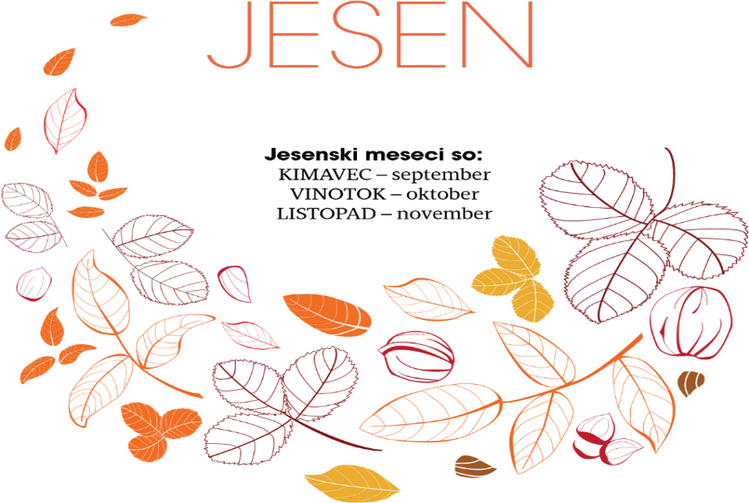
Jesensko enakonočje in z njim začetek astronomske jeseni bo 22. v mesecu (poglej efemeride DMFA), ko sonce vstopi v znamenje device. Na nebu se razkošno kažejo ozvezdja Labod, Kozorog in delfin v zgornji kulminaciji, v spodnji kulminaciji pa Ris. Dan traja 13 ur in 19 minut.
»Jesen je najbogatejši del leta,« mi je razložil dedek. Za mnoge ljudi tudi najlepši. Leto prihaja pridnim darove dajat. S seboj nosi tudi otožnost vse krajših dni in notranjega, izpolnjenega miru«. Vreme se je umirilo. Vročina je prijetna, jutra so hladna, večeri topli. Ljudske izkušnje iz tega obdobja kažejo na vremenske obete za jesen, zimo in celo pomlad.

Splošne ljudske modrosti o jeseni
▶ Jesen je čas, ko pride leto pridnim darove dajat.
▶ Če jeseni ni kam devati, spomladi ni kje jemati.
▶ Jeseni je za vsakim grmom dež.
▶ Če jeseni grmi, se leto ponovi.
▶ Topla jesen naznanja, da se spomladi zima težko poslavlja.
▶ Če nerado pada listje z drevja, je spomladi dosti gosenic in mrčesa.
▶ Prej ko pade listje z drevja, boljšega leta se nadejati je treba.
▶ Kadar zgodaj listje odpade, sneg potem zgodaj zapade.

Dedek me je povabil v čebelnjak. Klepetala sva o poletju. »Poletje se je izteklo,« mi je dejal. »Jesen je v deželi. Jutra so sveža, dan pa krajši. Pripraviti se bo treba za zimo. Dobro bo treba shraniti živež, pripraviti drva, oskrbeti živino. Nekateri jesenski dnevi kažejo tudi na vreme te Jeseni. Drugi pa kažejo tudi na zimo, ki je tik pred durmi.
Gal nam pokaže vreme v prihodnjem poletju. Kakšen bo prihodnji sušec, kaže september. Vreme v prosincu in svečanu pa kažejo Katarina, Konrad in Ivan.
Svečan bo tak, kakršen bo november, vinotok pa kaže vreme aprila. Mavricij določa vetrove pozimi. Mihael je poleg Martina največji jesenski vremenar. Če bo lep, jasen, bo zima trda; če bo deževen, pričakujmo voljno zimo; če bo pihal sever, bo velika zima in precej snega; če zgodaj odletijo ptiči, bo zgodnja zima; če pa žerjavi še niso odleteli, zime pred božičem ne bo. Kaj pa Urša? Po njenem vremenu se bo ravnala vsa zima.
Vsi sveti: Če je mraz, bo božič v led vkovan; če je pred vsemi svetimi grdo, bo po njih nekaj dni lepo (babje poletje); če pa bo dež, bo letina prihodnje leto slaba. Martin je najmočnejši jesenski vremenar. Če bo lep, bo huda zima; če bo oblačen, kaže na voljno zimo; če bo dež, bo dobra letina. Jesen zaklene Andrej. Lep naj bo, da bo zima prava.«
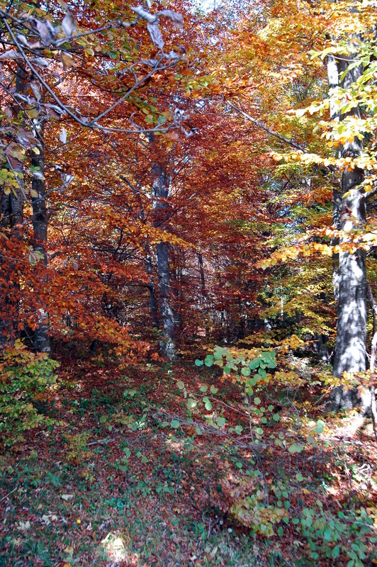
Jesen na Bloščku

SEPTEMBER – KIMAVEC
Po rimskem koledarju je bil to sedmi mesec v letu, zato ima ime po številu septem – sedem.

Vremenski Kimavca obeti po dnevih

1. _{september} Tilen, Ilija, Egidij
▶ Kakršen Tilen, tak bo ves september.
▶ Če je na Ilija jasno gorko, bo štiri tedne tako.
▶ Kakršno bo vreme na Ilija kazalo, bo ves mesec ostalo.
▶ Til oblačen, meglen, grda deževna bo jesen.
▶ Če je Tilen slabe volje, ves mesec ne bo bolje
▶ Kadar prve dni kimavca pogosto grmi, bo dosti tepkovca, pšenice, rži.
6. _{september} Lenard
▶ Kakršno je vreme na Lenardovo, tako bo do božiča.
Zadnji krajec bo nastopil v torek 7. septembra ob 00:22. uri.

Vremenski obeti: Lepo vreme se nam obeta. Zjutraj bo pa že hladno. Zna se zgoditi kakšna nevihta vmes.
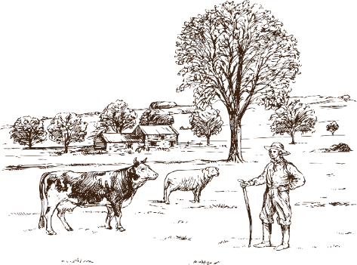

8 . _{september} Mala maša
▶ Mala maša za suknjo vpraša.
▶ Mala maša za vsakim grmom paša.
▶ Kdor po mali maši kosi, ta za pečjo suši.
▶ O mali maši so lešniki naši.
▶ Do malega šmarna na soncu, potem se otava suši na lesu (na grabljah).

Lepo vreme jeseni
▶ Če je za malo mašo lepo, ostane potem še dva meseca suho.
▶ Kakršno vreme na malo mašo nastane, rado potem dva meseca ostane.
▶ O mali maši so lešniki naši.
▶ Do malega šmarna na soncu, potem se otava suši na lesu (na grabljah).

Lepo vreme jeseni
▶ Če je za malo mašo lepo, ostane potem še dva meseca suho.
▶ Kakršno vreme na malo mašo nastane, rado potem dva meseca ostane.
Mlaj bo nastopil v petek 15. septembra ob 03:40. uri
Vremenski obeti: Shladilo se bo. Mrzel dež bo naznanil pravo jesensko vreme. Prve jutranje megle bodo zakrivale dolinice.

15. _{september} Marija sedem žalosti
▶ Če se na Marije sedem žalosti na polju dela, se letina kislo drži.

21. _{september} Matevž

Kaže na vreme jeseni
▶ Če je Matevž vedren, bo prijetna jesen.
▶ Ako na Mateja sonce sije, kmalu lepa jesen zasije.
▶ Na Mateja vreme ugodno, tako bo štiri tedne prihodno.
Prvi krajec bo nastopil v petek 22. septembra ob 21:32. uri.
Vremenski obeti: Spremenljivo bo. Če bo zapihal jug bi znalo deževati. Sicer pa bo lepo jesensko vreme še naprej držalo, ki ga bo prinašal vzhodnik.

22. _{september} Mavricij

Namigne, kakšni bodo zimski vetrovi
▶ Če je na Mavricija jasno nebo, vetrovi pozimi hudo brijo.
▶ Če na Mavricija sonce sije, pozimi huda sapa brije.
Ščip bo nastopil v petek 29. septembra ob 11:58. uri.
Vremenski obeti: Prvi krajec nam bo prinesel deževno vreme. Veliko dežja bo padlo. Očistimo struge, kanale in odtoke, da nas ne bodo presenetile poplave.

29. _{september} Mihael
»Mihaela kot vremenarja posebej cenim,« mi je dejal ded Matija. Zlagala sva drva in klepetala. Malo me je že zeblo v prste. Hitel sem zlagati in hkrati napeto poslušal pripoved.
»Mihael pašo zapre, Jurij jo pa odpre«.

▶ Mihael leto za pašo zapre, Jurij jo pa odpre. O Mihaelu rad žene hudič polhe spat.
▶ Več boš za Mihaela nakosil kot o pustu naprosil.
▶ Miha podpiha. Miha kašo piha.

Jasno pred Mihaelom
▶ Če je pred Mihaelom jasna noč, bo tudi zima imela veliko moč.
Mihaelov dež
▶ Če na Mihelovo dežuje, nadejaj se zime voljne, če pa nebes razjasnjuje, boj se zime prav trde.
Če na Mihaelovo grmi
▶ Mihaela če grmi, viharjev veliko pozimi buči.
Mihaelov veter
▶ Če na Miholovo sever vleče, veliko zimo in sneg privleče.
Slana na Mihelovo
▶ Slana pred Mihelom če pada, tolikokrat ob trijakih je rada.
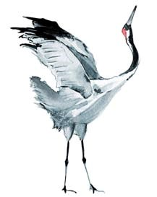
Sneg na Mihelovo

▶ Če o Mihaelu sneg naletuje, dolgo zimo obljubuje.

Bukev in hrast ob Mihaelu kažeta
▶ Če Mihelovo dosti šišk da, zgodnja bo zima in veliko snega.
▶ Šišk veliko Mihael da, zgodnja bo zima in veliko snega.
▶ Če Mihael v želodu leži, obilno s snegom božič gnoji.
Kaj obetajo ptice selivke?
▶ Če o Mihelu žerjavi še ne gredo, pred božičem zime k nam še ne bo.
▶ Če ptice selivke pred Mihelom ne lete, se pred božičem ni bati zime trde.

OKTOBER – Vinotok
Znana slovenska imena zanj so še:
desetnik, vinščak, vinec, repar, kozoprsk, vinodaj, mošnik, lukovščak, bendimjek.
Ime oktober je dobil po latinskem številu octo – osem, ker je bil po rimskem koledarju osmi mesec v letu.
Dan traja 11 ur in 43 minut. V zgornji kulminaciji so »jesenska« ozvezdja Kefej, Pegaz, vodnar, Južna riba.
Kaj imenujemo 'babje poletje'?
Veste! Lepega vremena smo na jesen posebej veseli. Možje imajo v tem času dosti dela v gozdu. Veljalo je posekali les kurjavo pa tudi za prodajo med mašama, ker je bil posekan les takrat najboljši. Spravilo poljščin, kot so krompir, repa, pesa, korenje, zelje na polju pa je ostalo večinoma ženam in otrokom. Seveda so bila ta dela dosti lažja, če je bilo jeseni lepo, suho vreme. Ker je bilo z lepim vremenom ustreženo prav ženskam, so lepemu vremenu v jesenskem času rekli 'Babje poletje'. Tole ime - 'babje poletje'- pa zveni malce nerodno, kaj ne? Pa naj vas nič ne moti. Veste! Če je punca na vasi veljala za 'fejst babo', je to bila velika pohvala zanjo pa naj je bilo vreme lepo ali grdo. Potem se je lahko visoko nosila. Snubcev pa se ji tudi ni manjkalo.

Ljudske modrosti o Vinotoku
▶ Oktober je dober.
▶ Vreme vinotoka je aprilu za preroka.
▶ Če vinotoka mraz in burja brije, prosinca in svečana sonce sije.
▶ Vinotoka če zmrzuje, pa prosinca odjenjuje.
▶ V oktobru burja, mraz, januarja sončen čas.
▶ Vinotoka deževanje, grudna vetrov divjanje.
▶ Vinotoka velike vode, grudna hudi vetrovi buče.
▶ Če se zgodaj selijo ptiči, bo huda zima o božiči.
▶ Ko žerjav na tuje leti, skoraj že zima prihiti.
▶ Dež, mraz in sneg začuti živina, če nerada pašnik zapusti.
▶ Če se blizu debla list obleta, dobro letino obeta.
▶ Če zgodaj listje odpade, sneg kmalu zapade.
▶ Kadar drevje pozno listje sleče, huda zima bliža se preteče.
▶ Se nerado listje obleti, vsak se zime boji.
Valentin Vodnik

pravi o oktobru tole:
Grozdje masti
veseli Dolenj'c,
vozi pa mošt
bogati Gorenj'c.
»Valentin Vodnik je bil med našimi prvimi pesniki, ki je zapisal nekaj svojih in ljudskih resnic o vremenu in običajih pri nas,« mi je pripovedoval dedek. »Pokazal je, da je slovenski jezik primeren tudi za umetniško rabo. To ni samo jezik hlapcev in dekel. Prešeren ga je sicer kasneje močno prekosil, vendar je ostalo, da se je v pesmih z opisom kmečkega življenja, opravili na polju in vremenom izkazal prav Vodnik. Drugi mojstri besede so se običajnega življenja na deželi redkeje lotili. On pa se je. Zato je prav, da se tega spomnimo.«

Vremenski obeti v oktobru po dnevih
V času od Mihela do Gala, ljudska zakladnica nima posebnih modrosti.
Zadnji krajec bo nastopil v petek, 6. oktobra ob 15:49. uri.
Vremenski obeti: Spremenljivo jesensko vreme nas bo razvajalo, ker bo pretežno sončno.
Mlaj bo nastopil v soboto, 14. oktobra ob 19:55. uri.

Vremenski obeti: Lepo jesensko vreme se nam obeta. Zelo toplo bo pravo babje poletje.

16. _{oktober} Gal
Kakšno bo prihodnje leto?
▶ Če je Gal suhoten, oznanjuje, da ob letu suša pripotuje.
▶ Topel, veder Gal suho bo poletje dal.
▶ Gal deževen ali suh, prihodnjega leta ovaduh.
18. _{oktober} Luka
▶ Luka sneg prikuka.
▶ Luka repo puka, v roke huka.
▶ Lukež, repni pukež.
▶ Vlažen, mrzel Luka, kmalu sneg prikuka.
▶ Če je vlažen in mrzel Luka, brž repo popuka in osmuka.
▶ Luka pravi Urši: »Urša, spravi repo, sicer ti jo bom s snegom zabelil.
Prvi krajec bo nastopil v nedeljo, 22. oktobra ob 05:30. uri.
Vremenski obeti: Sneg ob močni burji nam bo kazil ta teden. Možne so poplave.
21. oktober Urša

Obeti za zimo
▶ Kakor je Urša pričela, tako bo cela zima pela.
▶ Kakršno vreme Urša prinese, tako se rada jesen in zima obnese.
▶ Kakor Urše dan je, tako bode zimsko spanje.
▶ Če je na Urše dan lepo, bo za tri dni dež.
▶ Če je do Urše lepo, še lene babe nastil' dobijo.
▶ Če z dežnikom Urša pride, zima vlagi ne uide.

Druga jesenska Uršina opravila
▶ Urša v kad repo buša.
▶ Uršula bo repno jamo zasula.
▶ Dan Uršule si zelje z zelnika spravi, da ti ga Simon in Juda ne zapravi.
Polna luna bo nastopila v soboto 28. oktobra ob 22:24. uri.
Vremenski obeti: Konec oktobra bo v znamenju dežja in snega.. Spet bodo bližnji prazniki mrzli in neprijetni.

28. _{oktober} Simon in Juda
▶ Po Simonu in Judi se nam bliža zima tudi.
▶ Simon in Juda se s snegom prebudita.

NOVEMBER – Listopad
Stara slovenska imena za ta mesec so še:
ednajstnik, poznojesen, meglovec, gnilolist, martinščak, zimšček, vahtnik, mali mesec. Trubar ga je imenoval listognoj.
Ime november je dobil po rimskem številu novem – devet, ker je bil po rimskem koledarju to deveti mesec v letu.
Dan traja 10 ur in 6 minut. V zgornji kulminaciji so ozvezdja Kasiopeja, pegaz in Ribi. V spodnji kulminaciji so Veliki medved in Lovski psi.

Še nekaj modrosti iz ljudske zakladnice
▶ November oznanjuje vreme svečana.
Kaj bo z letino?
▶ Ni prida za kmetije, če mokro zemljo sneg pokrije.
▶ Listopada zmrzlina, je svečana ne bo.
▶ Do vseh svetih grdo, po vseh svetih lepo.
▶ Listopada južnina, svečana mrzlo.

Kakšen mraz bo pozimi
▶ Če hrast še listje obdrži, bo mraz vse zimske dni.
▶ Če nerado pada listje z dreves, spomladi bo čuda gosenic in mrčesa.

Bo sneg ostal
▶ Macesen se vedno na kopno obleti.
(Če sneg zapade v teh dneh, ne bo obstal, če se macesen še ni osul.)

Vremenski obeti po dnevih novembra

1. _{november} Vsi sveti
▶ Vsi svetniki radi prineso kak dan še vreme lepo.
▶ Ako je na vseh svetnikov lepo vreme, bo prihodnje leto čuda žita in žira.
▶ Do vseh svetih grdo, po vseh svetih lepo.

Mraz za vse svete
▶ Mraz na vse svete pomeni lep Martinov dan.
▶ Vseh svetnikov mraz, o Martinu topel čas.
▶ Vseh svetnikov mrzel dan, božič bode v sneg vkovan.

Dež za vse svete
▶ Deževni vsi sveti, pozimi zameti.
▶ Ako na mrtvih dan dežuje, zamete zima pričakuje.
▶ Če vse svete namaka, debel sneg nas čaka.
▶ Če na mrtvih dan deži, vreme po snegu diši.
2. _{november} Verne duše
▶ Če na verne duše deži, vreme po snegu diši.
Zadnji krajec bo nastopil v nedeljo 5. novembra ob 09:38.uri.
Vremenski obeti: Še bo slabo vreme. Menjavala se bosta dež in sneg, odvisno od vetra. Plundra bo ovirala promet.
6. _{november} Lenart

Napoved snega
▶ Če je na Lenarta grdo, bo do božiča tako.
▶ Kolikor ima Lenart snega na planini, toliko ga ima božič v dolini.
▶ Lenart zimo zaklepa.
Preglejmo zimsko opremo za pohode v gore in pnevmatike na avtomobilu.
11. november Martin
Martin velja v ljudskem izročilu za zelo pomembnega znanilca vremenskih sprememb.
ValentinVodnik Vodnik

Po soncu svetega Martina
zahaja rada huda zima,
daslih začno dobro gret,
je le tri dni babje let.

Lep Martin kaže …
▶ Če je na Martina lepo, bo čez tri dni grdo.
▶ Za soncem Martina pride takoj sneg in zmrzlina, pa čeprav ta dan greje, tri dni se leto šteje.
▶ Če Martin sonce ima, huda zima prikrevsa.
▶ Martin lep veliko da zimo, če je pa meglen, slabo zimo dobimo.
▶ Na Martina če je jasno, bo za tri dni sneg, če oblačno, bo pa še ta dan. ▶ Lep Martin, huda zima.

Če je na Martina dež
▶ Če je na Martina dež, je potem zmrzlina, pozebe ozimina in je tu draginja.

Če je Martin oblačen
▶ Če Martin oblake preganja, nestanovitno zimo napravlja.
Če je Martin oblačen ali meglen, pride zima voljna kot jesen.
Oblačno na Martina, nestanovitna, voljna zima.

Če Martin zmrzuje
▶ Če Martin zmrzuje, kmet voljno zimo pričakuje.
▶ Če pred Martinom zmrzuje, je pred božičem povodenj.
▶ Če se Martinova gos po ledu plazi, o božiču običajno po blatu gazi.
▶ Če je na Martina suho, bo dobra letina.
▶ Martin naj bo suh, da pozimi raste kruh.
▶ Ko pride sveti Martin, torbo na klin (konec paše).
Mlaj bo nastopil v ponedeljek 13. novembra ob 10:27. uri.

Vremenski obeti: Mrzlo in vetrovno bo. Sneg v sredogorju bo ostal. Tudi v nekaterih dolinah ga bomo imeli dovolj.
19. _{november} Elizabeta
▶ Elizabeta na belem konju prijezdi.

22. _{november} Cecilija
▶ Cecilije grmenje dobre letine znamenje.
▶ Če Cecilija hudo grmi, dosti pridelka ob leti sledi.
▶ Če na Cecilijo grmi in treska, bo ob letu žita kot peska.

Prvi krajec bo nastopil v ponedeljek 20. novembra ob 11:50. uri.
Vremenski obeti: Pritisnil bo hud mraz. Pihal bo oster severni veter.
23. _{november} Klemen
▶ Klemen zaklene, Katarina grušta, Andrej vse s snegom odene.
24. _{november} Ivan
▶ Kakršno vreme na Ivana, tako bo pozimi posebej svečana.

25. _{november} Katarina
▶ Sveta Kata, sneg pred vrata.
▶ Katarine dan ne laže, če po sebi prosincu vreme kaže.
▶ Vreme Katarine tudi prosinca ne mine.
▶ Če je na Katarine dan mežavo, bo ves prosinec mrščavo.

▶ Katarina ali kres, če je mrzlo, neti les.
26. _{november} Konrad
▶ Kakršen bo Konrada dan, takšen bode skoraj ves svečan.
Ščip bo nastopil v ponedeljek 27. novembra ob 10:16. uri.
Vremenski obeti: Še naprej bodo pihali mrzli jesenski vetrovi.

30. _{november} Andrej
▶ Andreja sneg z žitom kreg.
▶ Sneg Andreja naj bo suh, da pozimi raste kruh.
▶ Sneg Andreja polju ni kaj prida odeja.
▶ Andreja sneg sto dni leži in žito mori.
▶ Andreja sneg je železen.
ZIMA 2023
Zimski meseci so: DECEMBER – GRUDEN
JANUAR – PROSINEC
FEBRUAR – SVEČAN

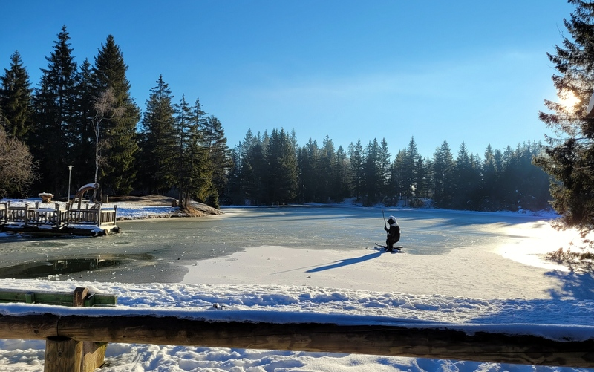
Na Bloškem jezeru

Zima se po ljudskem izročilu prične že v adventu, čeprav se astronomska začne šele 21. ali 22. decembra (glej astronomske podatke za posamezno leto!), ko sonce vstopi v znamenje Kozoroga. Dan traja le 8 ur in 55 minut.
Jesenski napovedovalci Mihael, Martin, Elizabeta, Cecilija, Klemen, Ivan, Katarina in Andrej so zimo lepo opisali. Od Lucije do božiča so dnevi najkrajši.
Na nebu so v zgornji kulminaciji ozvezdja Kasiopeja, Andromeda, Trikotnik in Kit. V spodnji kulminaciji pa Zmaj in veliki medved. Nad vsemi pa kraljuje veliki lovec Orion, in to skoraj vso noč.

DECEMBER – Gruden 2023
Stara slovenska imena za december so: dvanajstnik, ranozimen, kolednjak, veliki božičnik, srežovec, grudnik, veliki božičnik.

Ime december je dobil po latinski besedi »decem« – deset, ker je bil deseti mesec po rimskem koledarju.
Ljudske modrosti o decembru

Dobra letina bo …
▶ Grudna mraz in sneg, žita dosti prek in prek.
▶ Če na zmrzlo zemljo sneg zapade, snopi bodo kakor klade.

Kakšno bo prihodnje leto
▶ Grudna suh veter piska, poleti po suhi pomladi suša pritiska.
▶ Kadar v adventu jug hladi, drugo leto dosti sadja rodi.
▶ Konec grudna huda zima, veter brije, hudo leto oznanjuje.
Mraz bo v januarju
▶ Če se zmrzlina grudna ne odtaja, prosinca še hujši mraz prihaja. Vremenski obeti po dnevih za december 2023.
Prva adventna nedelja bo 3. decembra 2023
▶Če je prvi teden v adventu mraz, trajal bo ves zimski čas.
▶ Če se vidi na Barbaro strnišče na njivi, se bo videlo celo zimo (ker bo malo snega).

4. _{december} Barbara

▶Napove, koliko bo snega v prihajajoči zimi

Zadnji krajec bo nastopil v torek 5. decembra ob 06:51. uri.
Vremenski obeti: Vietrovno vreme nam bo prinesla Barbara. Burja in krivec bosta gospodarila prvi teden v adventu. Snežilo bo do nižin. Kar precej snega bo zametlo. Letošnja zima bo bolj mokra in snežena kot zime zadnjih let.
Mlaj bo nastopil v sredo 13. decembra ob 00:32. uri.
Vremenski obeti: Zelo mrzlo vreme se nam obetana na sam Lucijin dan. Prav tako mrzel bo januar.

13. _{december} Lucija
Napoveduje povprečno vreme po mesecih in s tem tudi, kakšno bo vreme prihodnje leto.
▶ Lucija krati dan, to ve vsak faran.
▶ Dnevi od Lucije do božičnega dne (od 13. do 25. 12.) vreme vseh mesecev oznane.
Prvi krajec bo nastopil v torek 19. decembra ob 19:40 uri.
Vremenski obeti: Zapihal bo mrzel jugozahodni veter z dežjem insnegom. Vse kaže, da bodo v prihodnjem letu pihali pretežno južni in zahodni vetrovi. To obeta mokro leto 2024.
21. _{december} Tomaž
▶ Ta dan sedi vsak mož doma, ne hodi dalje, kot se govno zvalja.

25. _{december} Božič

Vremenski obeti za to zimo
▶ Kolikor bliže božič mlaja, toliko hujši mraz prihaja.
▶ Polna luna okrog božiča južno nam zima zapriča.

Veter čez vse leto napove
▶ Kakršna sapa vleče na sveti večer, taka bo vlekla vse leto.
Mokro poletje bo
▶ Če na božič dežuje, prihodnje leto močo oznanjuje

Ivje, ledene sveče obetajo …
▶ Kolikor ivja se o božiču na vejah blesti, toliko sadja prihodnje leto dozori.
▶ Če o božiču led visi raz veje, velika noč se v soncu smeje.

Zelen božič
▶ O božiču zeleno, za veliko noč sneženo.
▶ O božiču za steno (zunaj na soncu), o veliki noči za pečjo
In še ena hudomušna o življenju iz ljudske zakladnice
▶ Dež in veter pred božičem koplje jamo rad mrličem.
Ščip bo nastopil v sredo 27. decembra ob 01:33. uri.
Vremenski obeti: Mrzlo bo še naprej. Tako bo vse do sv. Treh kraljev 6. januarja 2023, ko bo počasi zima začela izgubljati svojo moč. V prvem tednu prihodnjega leta bo dosegla svoj vrh.
V soboto 31 . decembra bomo stopili v novo leto 2024.
Srečno 2024

Poglejmo še prva dva meseca v letu 2024
Januar 2024
Lunin krajec bo nastopil v četrtek 4. januarja ob 04:30. uri.
Vremenski obeti: Viharno vreme z obilnim sneženjem se nam obeta. Precej snega bo zapadlo. Sneženju bo sledilo nekaj spremenljivih dni. Po sneženih dneh v začetku, se bo prikazalo sonce za dan ali dva, potem pa bo potegnilo na jug. Poledica in plundra bosta kazili zimsko vzdušje.
Mlaj bo nastopil v četrtek 11. januarja ob 12:57. uri.
Vremenski obeti: Pritisnil bo še hujši mraz. Občutek mraza bo dodatno povečal mrzel veter.
Prvi krajec bo nastopil v četrtek 18. januarja ob 04:52. uri.
Vremenski obeti: Spet bo začelo snežiti. Obilne padavine bodo prinesle precej težav v prometu.
Ščip bo nastopil v četrtek 25. januarja ob 18:54. uri.
Vremenski obeti: Jugozahodnik bo prinesel sneg in dež. Poledica in zameti bodo povzročili nemalo težav.
Februar 2024
Vremenski obeti: Leden dež bo še naprej kvaril razpoloženje. Vmes bo tudi snežilo.
Zadnji krajec bo nastopil v nedeljo 3. februarja 00:18. uri.
Vremenski obeti: Še bo precej mrzlo, vetrovno vreme. Po svečnici bo zapihal jugozahodnik in prinesel nekaj toplejših dni.
Mlaj bo nastopil v soboto 09. februarja ob 23:59. uri.
Vremenski obeti: Lepo vreme nam obeta Polona in običajno prinese prvo otoplitev. Vendar bo vzhodnik še prinesel nekaj sneženih dni in poledico.
Prvi krajec bo nastopil v petek 16. februarja ob 16:00. uri.
Vremenski obeti: Otoplilo se bo. Prijetno toplo vreme nas bo opogumilo na prve sprehode brez kožuhov.
Ščip bo nastopil v petek 24. februarja ob 13:30. uri.
Vremenski obeti: Prav na Matijev dan bo ščip prinesel spet sneg in dež. Nekaj dni bomo še uživali v sneženi pravljici.
Marec 2024
V prve marčevske dni nas bo popeljal lunin krajec, ki bo nastopil v nedeljo 3. marca ob 16:23. uri.
Vremenski obeti: Končno nas bodo lepi, sončni dnevi popeljali v prvi pomladanski mesec.
V novem letu Vam želim predvsem zdravja. No, tudi ščepec sreče ne sme manjkati. Privoščim Vam jo. V teh nemirnih časih, ki so pred nami pa storimo vse kar le moremo, da bi živeli v slogi in miru.
Mag. Dušan Kaplan

